



Avrupa Üçlü Sorumluluk Öz Değerlendirme Web aracı

Siteler için Kullanım Kılavuzu

Güncellenmiş versiyon Temmuz 2022
(Yapılan yenilikler gri zemine mavi yazıyla belirtilmiştir.)

İçindekiler

GİRİŞ 3
- OTURUM AÇMA SAYFASI 4
- WEB ARACINDA HESAP OLUŞTURMA 5
- ŞİFRENİ UNUTURSAN NE YAPMALISIN 7
- HÜKÜMLER VE KOŞULLAR VE SORUMLULUĞUN REDDİNİN KABUL EDİLMESİ 7
- HESAP BİLGİLERİNİN DEĞİŞTİRİLMESİ (GİRİŞ, ŞİFRE, DİL, VS.) 9
- ÖZ DEĞERLENDİRME NASIL YAPILIR 15
- DOLDURULACAK BİR DEĞERLENDİRME SEÇİLMESİ 15
- DEĞERLENDİRMENİN DOLDURULMASI 17
- Değerlendirmedeki Bölümlerin, Alt Bölümlerin, Soruların ve Cevapların Numaralandırılması...................24
- Anket içindeki sorular ve standartlar arasındaki bağlantıların gösterilmesi...................................................25
- Başlangıç ve Ön Doldurma alanı içinde Sorular ve Standartlar arasındaki bağlantıların gösterilmesi...........26
- Genel Merkez tarafından anket içinde verilen yanıtların özeti........................................................................27
- Değerlendirmede arama çubuğu......................................................................................................................28
- Değerlendirmede yanıt seçiminin iptali...........................................................................................................28
- Kaydettikten sonra bir sonraki bölüme geçme veya geçmeme seçeneği.........................................................29
- Değerlendirmenin dilini üst çubuktan değiştirme imkanı…………………………………………………….30
6.11. "İYİLEŞTİRME İPUÇLARINI" KONTROL EDİN 31
7. GENEL SONUÇ 33
- DEĞERLENDİRME ALT MENÜDE (İÇ GÜNCEL DEĞERLENDİRME) 33
- GENEL MENÜDEN 35
8. KIYASLAMA.........................................................................................................................................................47
- KIYASLAMA (BÖLÜMLER) 50
- KIYASLAMA (ALT BÖLÜMLER) 51
- KIYASLAMA (SORULAR) 51
- Anketin seçilen cevaplarla veya boş olarak Excel'de dışa aktarılması..............................................52
- DOĞRU UYGULAMA KÜTÜPHANESİ............................................................................................................52
- YARDIM 53
- SORUMLULUK REDDİ 54
- TERİM SÖZLÜĞÜ 54
- UYGULAMADAN VAZGEÇ 55
- PUAN NASIL HESAPLANIR VE VERİLER NASIL TOPLANIR 56
- SORU VE CEVAPLAR 58

Avrupa Üçlü Sorumluluk Öz Değerlendirme Web aracı: Site için Kılavuz | Sayfa 2 / 59

Giriş

Bu, şirketlere aşağıdaki konularda yardımcı olmak için Cefic'in Üçlü Sorumluluk Sorun Ekibi tarafından geliştirilen gönüllü bir öz değerlendirme Web aracıdır:
- Üçlü Sorumluluk performansının ve zaman içindeki gelişiminin değerlendirilmesi;
- ulusal ve Avrupa düzeyinde gelişme alanlarını belirlemek;
- sektör içinde ve dışında iletişim için ulusal ve Avrupa düzeyinde Üçlü Sorumlulukı uygulamasına ilişkin yığma verilerin toplanması:

Web aracı, üreticiler için Cefıc tarafından yapılan öz değerlendirme aracından başlayarak ve distribütör şirketlerinin ihtiyaçlarına göre ayarlayarak FECC'nin Üçlü Sorumluluk Komitesi tarafından geliştirilen üreticiler ve distribütörler için bir öz değerlendirme bulundurur.

Araç basit bir çoktan seçmeli anket formatındadır ve Üçlü Sorumluluk Küresel Anlaşmasının altı elementine göre biçimlendirilmiştir. Her sorunun dört "olgunluk seviyesine" (farklı Üçlü Sorumluluk uygulama seviyeleri) karşılık gelen dört olası cevabı vardır. Olgunluk seviyeleriyle ilgili daha detaylı bilgi için lütfen ''Üçlü Sorumlulukı yönetim çerçevesi'' (sayfa 12-17) bölümünü okuyunuz. Aracın navigasyonu yalnızca İngilizce dilinde mevcutken, anketin kendisi (sorular/cevaplar/ipuçları) üreticiler için 18 dilde mevcuttur (İngilizce, Türkçe, Rusça, Portekizce, Fransızca, Almanca, İtalyanca, İspanyolca, Slovakça, Hırvatça, Bulgarca, Estonyaca, Lehçe, Macarca, Fince ve Romence) ve distribütörler için 9 dilde mevcuttur (İngilizce, Portekizce, Fransızca, Almanca, İtalyanca, İspanyolca, Çekçe, Estonyaca ve Romence).

Bu kullanım kılavuzu sitelere yöneliktir, Üçlü Sorumluluk öz değerlendirme web aracının ana kullanıcıları olan bu araç, şirketlerin site düzeyinde gelişmelerine yardımcı olmayı amaçlayan sitelerdir. Ancak araç Genel Merkez (HQ), kimya endüstrisinin ulusal dernekleri, Cefic (Avrupa seviyesindeki üreticiler için) ve FECC (Avrupa seviyesindeki distribütörler için) tarafından da kullanılıyor.

Bir site, anketi bilinçli ve titiz bir şekilde doldurduğunuzda, durumu veya ilerlemesi konusunda gerçek ve güvenilir bir değerlendirme oluşturabilir. Araç geliştirilmeye en fazla ihtiyacı olan konulara öncelik vermeye yardımcı olur. Diğer şeylerin yanı sıra, sonuçların nicelendirilmesi yoluyla kendi kendine tanımlanmış hedeflere ulaşmak veya seçilen standartlara uygunluğa yaklaşmak için her ayrı bölüm için hangi değişikliklerin gerekli olduğu belirlenir. Üst yönetimden satın alacak ve yönetim süreçlerinin gelişmesine destek olacak. Son olarak, araç sitelere, sonuçlarını başkalarıyla karşılaştırma olanağı tanır.

Önemli: Çok uluslu şirketlerin bir parçası olan siteler, Genel Merkezin sonuçlarını görselleştirmesine, bunları bir araya getirmesine, yönetim yaklaşımları siteler arasında derinlemesine uyumlu hale getirildiğinde "kurumsal bir değerlendirme" yapmasına izin vermek için Genel Merkezlerine bağlanabilir. Bu siteler tarafından ilgili sonuçları görselleştirmek ve birbiriyle karşılaştırmak için verileri kardeş siteleriyle (aynı ana şirketin siteleri) paylaşılmasına da karar verilebilir.

Not. öz değerlendirme aracında tam korumalı veri mevcuttur. Yalnızca verileri giren tüzel kişinin (site) kendi ayrıntılı doldurulmuş anketlerine çevrimiçi erişimi vardır. Ulusal dernekler, FECC, Cefıc, diğer siteler ve diğer ana şirketlerin genel merkezlerinin bireysel sitelerin ayrıntılı doldurulmuş anketini görmesini engelleyen koruma sistemleri mevcuttur (veri erişimi konusunda daha detaylı bilgi için lütfen şu bölüme bakınız: bölüm 14.2).

İlerleyen sayfalarda teknik ve adım adım rehberlik sağlayacağız.

Avrupa Üçlü Sorumluluk Öz Değerlendirme Web aracı: Site için Kılavuz | Sayfa 3 / 59

Oturum açma sayfası

Oturum açma sayfasına gitmek için lütfen bağlantıya tıklayınız:http://self-assessment.responsible-care.com/

Dikkat: Raporun en iyi şekilde görüntülenmesi için bu web aracı Google Chrome ile açılmalıdır ve ekran ölçeği ve düzeni %100 olarak ayarlanmalıdır. Eğer varsayılan tarayıcınız Google Chrome değilse, bağlantıyı kopyalayıp Google Chrome tarayıcısını açınız ve url alanına yapıştırınız.

Raporun en iyi şekilde görüntülenmesi için lütfen görüntü ayarlarını aşağıdaki şekilde ayarlayınız:
  - ekran ve ölçek: %100
  - minimum çözünürlük: 1920 x 1080

Oturum açma sayfası belirir:

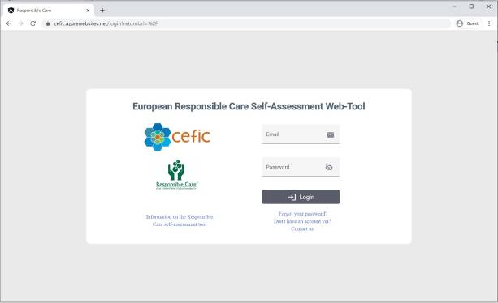

Web aracına erişmek için kimlik bilgilerinizi (oturum açma e-posta ve şifresi) girmeniz ve "giriş"e tıklamanız gerekir.

Avrupa Üçlü Sorumluluk Öz Değerlendirme Web aracı: Site için Kılavuz | Sayfa 4 / 59

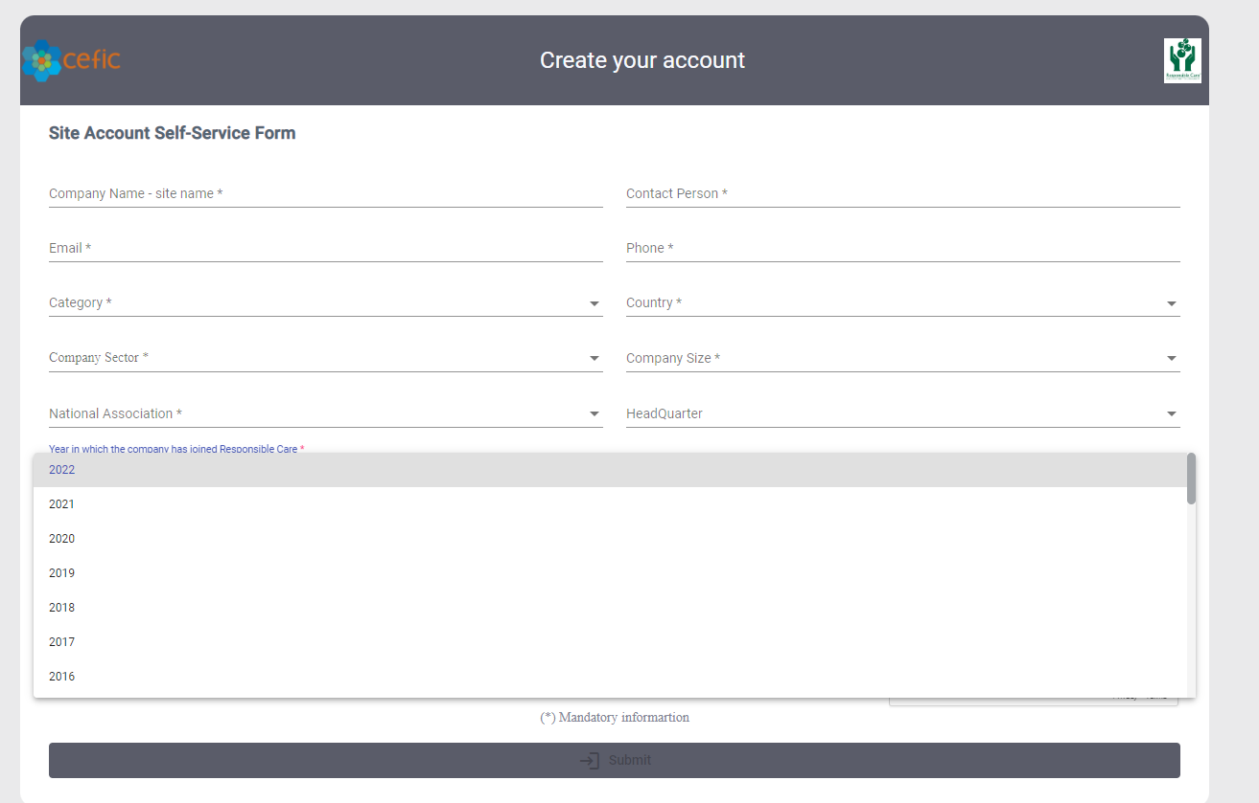
Web Aracında hesap oluşturma

Web aracına erişmek üzere hesabınızı oluşturmak için lütfen "Henüz bir hesabınız yok mu" bağlantısına tıkladığınızda Üçlü Sorumluluk öz değerlendirme web aracına erişmek için hesabınızı oluşturmanıza olanak tanıyan "Site Hesabı self servis formu"na yönlendirileceksiniz.

* ile gösterilen tüm bilgiler zorunludur:
- Şirket adı-site adı (hem şirket adı hem de site adından oluşan sitenin "kimlik adı" benzersiz olmalı ve diğer sitelerle paylaşılmamalıdır),
- İrtibat kişisi:
- E-posta:
- Telefon:
- Kategori (üretici ya da distribütör),
- Ülke:
- Şirket Büyüklüğü
- Ulusal birlik (üyesi olduğunuz kimya endüstrisi),
- Sektör (lütfen listelenen 17 NACE kodundan birini veya birkaçını seçin. Distribütör iseniz, lütfen "Distribütörler için sektör belirtilmiyor" seçeneğini seçin),
- Şirketinizin Üçlü Sorumluluka katıldığı yıl (kuruluşunuzun Üçlü Sorumluluk programına katıldığı yılı tam olarak bilmiyorsanız, lütfen yaklaşık bir yıl verin. Bu bilgiler, Üçlü Sorumluluk programına katılan yeni şirketleri takip etmek için önemlidir). 1989'dan mevcut yıllara kadar seçilebilecek yılları içeren bir açılır liste eklendi ve seçim zorunlu hale getirildi.
Site hesabınızı bir Genel Merkez (HQ) hesabıyla eşleştirmek zorunlu değildir. Şirket içi verilen bu karar ayrıca Genel Merkezin kurumsal bir değerlendirme yapmasına ve / veya tüm şirket sitelerinin ve karşılaştırmalı değerlendirme raporlarını kurumsal düzeyde görselleştirmesine olanak tanır.

Avrupa Üçlü Sorumluluk Öz Değerlendirme Web aracı: Site için Kılavuz | Sayfa 5 / 59

Açılır listede kendi Genel Merkezinizi bulamadıysanız, sayfanın altındaki açıklamalar bölümünde belirtin.
Yukarıdaki bilgileri atlarsanız ve/veya ek bilgi vermek isterseniz yorumlarınızı açıklamalar bölümüne bırakın.
Çok uluslu bir şirketin parçasıysanız ve kardeş sitelerinizle (aynı ana şirketinizin siteleri) veri paylaşmayı kabul ediyorsanız, lütfen sayfanın altındaki ilgili kutuyu işaretleyin.
 Verilerimi kardeş sitelerle (aynı ana şirketimin siteleri) paylaşmayı kabul ediyorum
Formunuzu göndermeden önce "gönder" düğmesine tıklayıp kutuyu işaretleyerek web aracı hüküm ve koşullarını kabul edin ve reCapctha kutusuna tik atın.
Hesap Onay Süreci

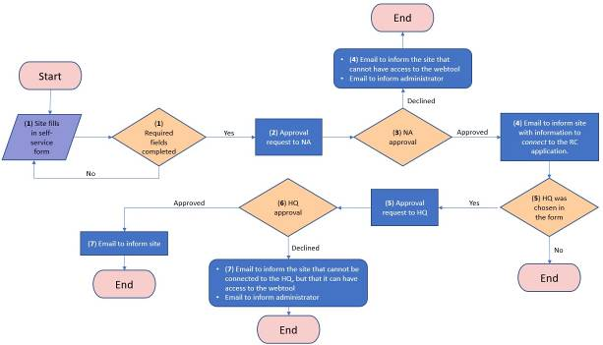
Başla
- (4) RC uygulamasına bağlanmak için bilgileri siteye bildirmek için e-posta.
- (4) web aracına erişimi olmayan siteyi bilgilendirmek için e-posta
- Yöneticiyi bilgilendirmek için e-posta
- (5) formda HQ seçildi
(3) NA onayı
(1) gerekli alanlar dolduruldu
- (7) Genel merkeze bağlanamayan ancak web aracına erişebileceğini bildirmek için e-posta
- Yöneticiyi bilgilendirmek için e-posta
- (7) siteyi bilgilendirmek için e-posta
Reddedildi

(2) NA'ya onay isteği
(1) site self servis formda doldurulur
- (6) HQ onayı
- (5) Genel Merkez'e onay isteği
Onaylandı
Reddedildi
Hayır
Onaylandı
Evet
Evet
Hayır
Bitiş
Bitiş
Bitiş
Bitiş

Hesabınızın oluşturulduğunu ve ulusal birliğin ve Genel Merkezin onayını beklediğini bildiren bir e-posta alacaksınız (Genel Merkezinize bağlanmanız durumunda). Hesap onaylandıktan sonra, web aracına erişebilmeniz için kimlik bilgilerinizi içeren ikinci bir e-posta alırsınız. Hesabınız ulusal birlik tarafından onaylanmazsa, bu konuda bilgilendirileceksiniz ve maalesef web aracına erişmenize izin verilmeyecek.

2.1 Aynı giriş e-postası ile aynı ana şirketin farklı sitelerde hesap oluşturulması

Aynı oturum açma e-postası ve ilgili kişiyi kullanarak aynı ana şirketin farklı sitelerinde birden fazla hesap oluşturmak mümkündür. Ayrıca, söz konusu ana şirketin genel merkezi için kayıtlı giriş e-postası da kullanılabilir. Bu hesaplar araca bağlanacak ve ilk hesabı oluşturduğunuzda aldığınız aynı giriş e-postası ve şifresini kullanarak bunlara erişebilirsiniz. Hesabınızın sağ üst köşesindeki giriş e-postanıza / hesap simgenize tıklayarak ve aşağıdaki ekran resminde gösterildiği gibi açılır listeden erişmek istediğiniz sitenin veya Genel Merkezin adını seçerek farklı hesapların içine girebilirsiniz.

Avrupa Üçlü Sorumluluk Öz Değerlendirme Web aracı: Site için Kılavuz | Sayfa 6 / 59

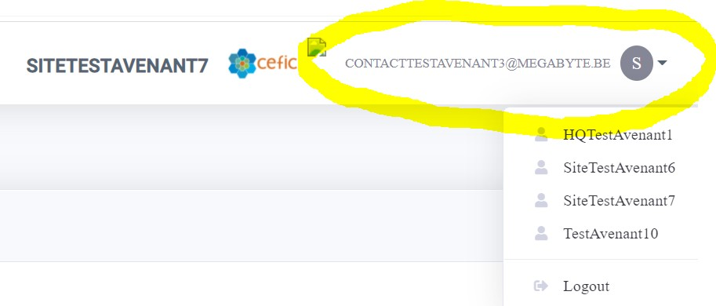

Şifreni unutursan ne yapmalısın

Eğer şifrenizi unuttuysanız, ''Parolamı unuttum'' bölümüne tıklayınız parolanızı sıfırlamak için biz size geri döneceğiz.

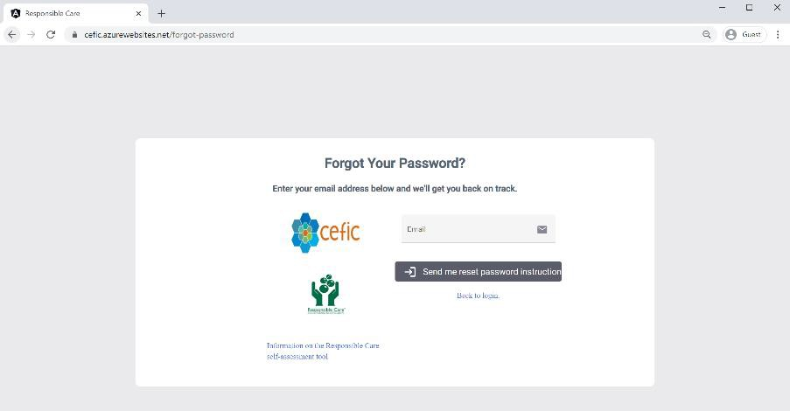

Hükümler ve Koşullar ve Sorumluluğun Reddinin kabul edilmesi

''Oturum Açma'' açma tuşuna bastıktan sonra web aracının tüm özelliklerini, verilerinizin nasıl kullanıldığını ve korunduğunu açıklayan hükümler, koşullar ve sorumluluğun reddi belirir:
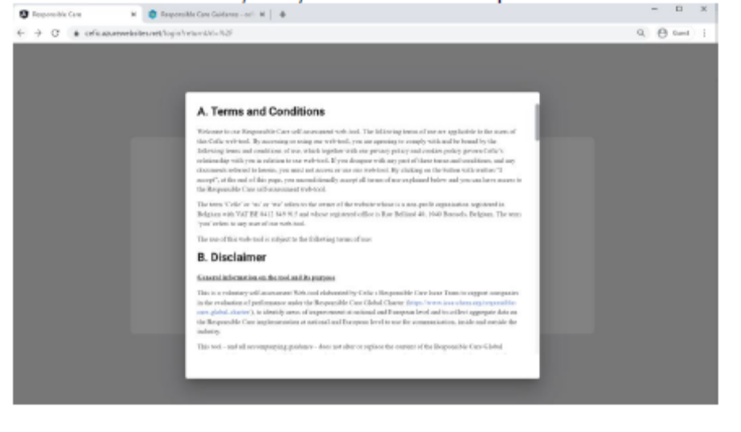

Avrupa Üçlü Sorumluluk Öz Değerlendirme Web aracı: Site için Kılavuz | Sayfa 7 / 59

Lütfen sayfanın aşağısına giderek tüm metni okuyunuz.

Webaracına ulaşmak için ''kabul et'' bölümüne tıklayarak şartları ve koşulları kabul etmeniz gerekmektedir. Eğer ''Kapat'' tuşuna tıklarsanız giriş sayfasına geri döneceksiniz ve Uygulamaya erişiminiz olmayacak.

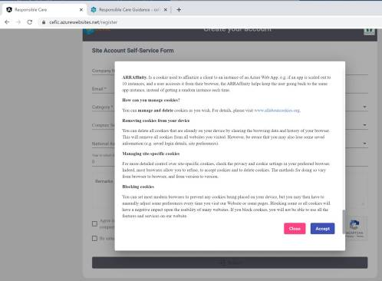

Avrupa Üçlü Sorumluluk Öz Değerlendirme Web aracı: Site için Kılavuz | Sayfa 8 / 59

Hesap bilgilerinin değiştirilmesi (giriş, şifre, dil, vs.)

Hesap bilgilerinizi değiştirmek için lütfen ana menüden "Profilim" i seçin.

5.1 Oturum Açma bilgilerini ve (değerlendirmenin) dilini değiştirmek için

"Oturum açma bilgileri" bölümüne gidin ve kalem simgesinin üzerine tıklayın.

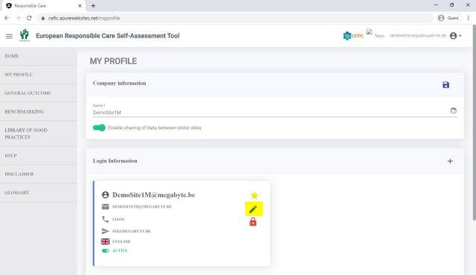

Oturum açma bilgilerinizi değiştirebileceğiniz aşağıdaki pencere görünecektir:
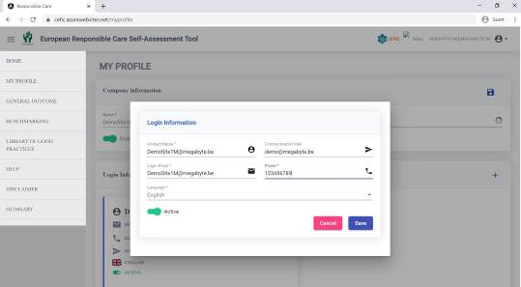

Avrupa Üçlü Sorumluluk Öz Değerlendirme Web aracı: Site için Kılavuz | Sayfa 9 / 59

- iletişim adı;
- web Aracı’na erişim için oturum açma e-postası;
- iletişim e-postası* (web aracı tarafından gönderilen tüm e-postaları almak için oturum açma e-postasından farklı bir e-posta adresi ekleme olanağınız vardır. Eğer iletişim e-postası eklemezseniz, web aracı otomatik olarak iletişim e-postalarını oturum açma e-posta adresine gönderecektir);
- dil (açılır listedeki dillerden biri seçilir).

İlgili Kişi: Kullanıcı tanımlı dilde yalnızca değerlendirmenin içeriği (Bölümler, Altbölümler, Sorular ve Yanıtlar) görüntülenir. Bu menüler yalnızca İngilizce dilindedir;

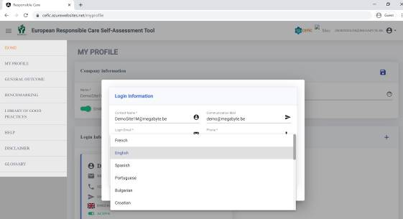

Açıklama

Dili değiştirmek için, çıkış yapıp tekrar giriş yapmalısınız.

- Giriş erişimini etkinleştirin veya devre dışı bırakın.

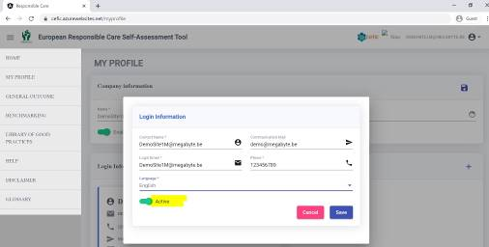

Avrupa Üçlü Sorumluluk Öz Değerlendirme Web aracı: Site için Kılavuz | Sayfa 10 / 59

Profili devre dışı bırakırsanız, uygulamada oturum açmanız artık mümkün olmayacaktır.

''Kaydet'' tuşuna basarak değişikliklerinizi kaydetmelisiniz.

  - Şifrenizi değiştirmek için

Lütfen "Oturum açma bilgileri"ne gidin ve kilitli simgeye tıklayın. Eski şifrenizi ve ardından yenisini girmeniz istenecektir. Yeni şifre, en az bir büyük harf ve bir rakam içeren en az 8 karakterden oluşmalıdır (örn. Test123).

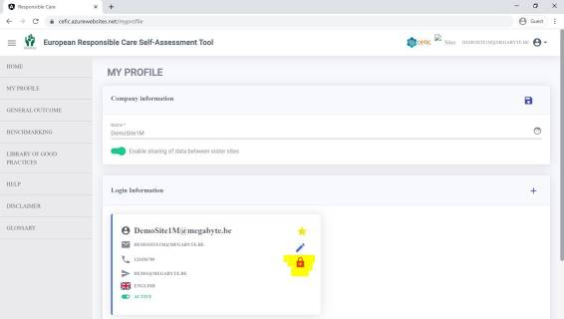

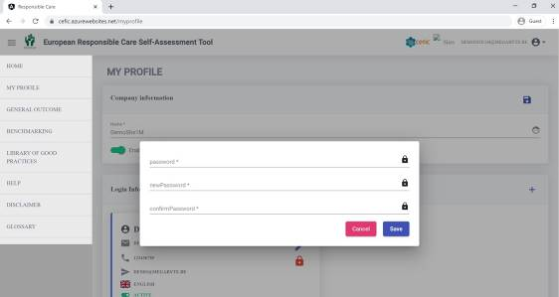

Yeni şifreyi ''Kaydet'' tuşuna basarak kaydetmelisiniz.

Avrupa Üçlü Sorumluluk Öz Değerlendirme Web aracı: Site için Kılavuz | Sayfa 11 / 59

  - Diğer iş arkadaşların web aracına erişiminin sağlanması

Web aracında 3 kişiye kadar giriş yapabilirsiniz. Buna göre, oturum açma bilgilerinin sağ üst köşesindeki + işaretine tıklayıp, gerekli bilgileri girerek başka iki iş arkadaşınızın da erişimini sağlayabilirsiniz. ''Kaydet'' tuşuna basarak değişikliklerinizi kaydetmelisiniz.

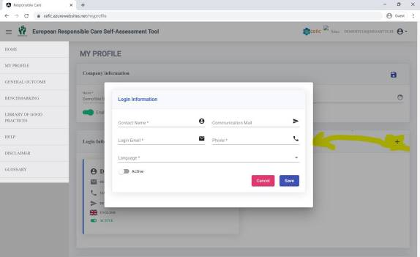

  - Kardeş sitelerinizin verilerinin paylaşımını etkinleştirmek için

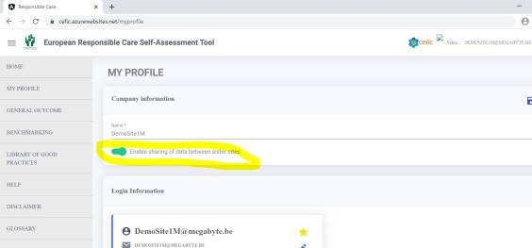
Lütfen sayfanın üst kısmındaki yeşil butona tıklayınız. Bu işlevsellik tarafından ilgili sonuçları görselleştirmek ve birbiriyle karşılaştırmak için verileri kardeş siteleriyle (aynı ana şirketin siteleri) paylaşılmasına da karar verilebilir.

''Kaydet'' tuşuna basarak değişikliklerinizi kaydetmelisiniz. (Şirket Bilgileri ile aynı satır).

Avrupa Üçlü Sorumluluk Öz Değerlendirme Web aracı: Site için Kılavuz | Sayfa 12 / 59

  - Hesabınızın genel merkezlerinizin birine bağlanması

Hesabınızı oluşturduğunuzda Genel Merkez ile eşleştirmediyseniz ve bunu şimdi yapmak istiyorsanız, sayfanın sonundaki “bağlı hesaplar” sekmesine (ulusal birliğinizin hesaplarıyla ilgili bilgiler ve sonunda Genel Merkeziniz gösterildiği yere) gidiniz. Ardından + simgesine tıklayın, açılır listeden Genel Merkezinizi seçin ve kaydedin.

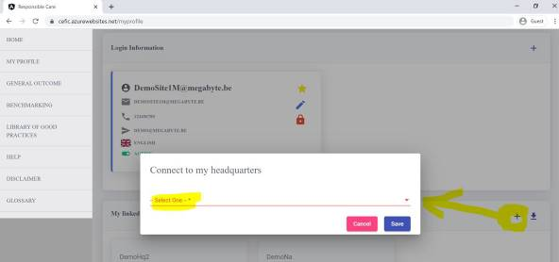

Genel merkez talebinizi onayladığında e-posta yoluyla bilgilendirileceksiniz. Orada bir cevap bulamazsanız, lütfen RCWebtool@cefic.be

5.6 "Bağlı hesaplarınızın" iletişim bilgilerini Excel'e aktarmak için

Bağlı hesaplarınızın iletişim bilgilerini excel üzerinden dışarı aktarmak istiyorsanız, lütfen sayfanın "Bağlı hesaplar" adlı son bölümüne gidin ve simgeyi seçin 

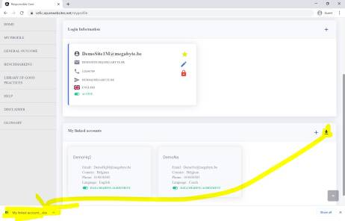

Avrupa Üçlü Sorumluluk Öz Değerlendirme Web aracı: Site için Kılavuz | Sayfa 13 / 59

Şuna erişirsiniz:

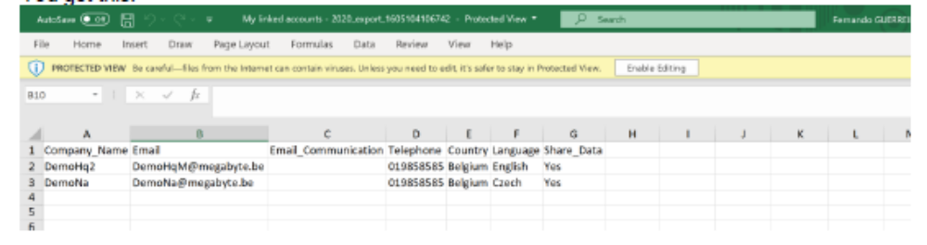

Avrupa Üçlü Sorumluluk Öz Değerlendirme Web aracı: Site için Kılavuz | Sayfa 14 / 59

Öz değerlendirme nasıl yapılır

Öz değerlendirmeyi yapmanız için öncelikle değerlendirmeyi seçip ardından doldurmanız gerekmektedir. Değerlendirmeyi tamamladıktan sonra önümüzdeki yılın "iyileştirme planı" oluşturmanıza yardımcı olabilecek "iyileştirme ipuçlarını" incelemeniz içtenlikle önerilir.

Doldurulacak Bir Değerlendirmenin Seçilmesi

Başarılı bir şekilde giriş yaptıktan sonra ana sayfaya ulaşırsınız:

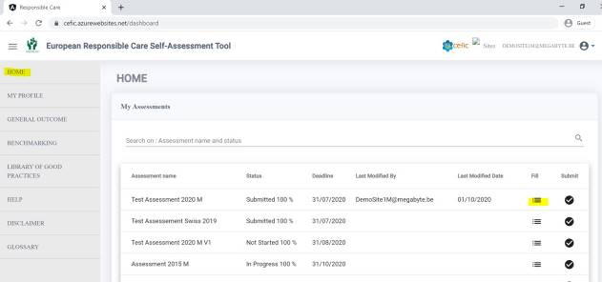

Bu sayfada tüm yılın değerlendirmeleri sizin tarafınızdan rapor edilmiştir (halen doldurmanız gereken cari yıl değerlendirmesiyle birlikte sunulmuş olanlar).

Değerlendirmenizi doldurmak için lütfen okun sağ ucundaki üstte "Doldur" yazan simgeye tıklayın.

Öz değerlendirme sayfası aşağıdaki öğeleri göstererek görüntülenir:

    - Değerlendirme bilgisi;
    - Başlatma ve ön doldurma;
    - anketin 6 bölümü;
    - Genel sonuç;
    - Geliştirme ipuçları.

Avrupa Üçlü Sorumluluk Öz Değerlendirme Web aracı: Site için Kılavuz | Sayfa 15 / 59

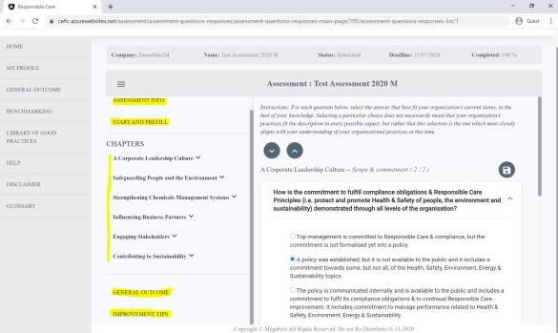

“Bölümler" başlığının altında değerlendirmenin altı bölümünü görebilirsiniz. Bölümünün altındaki alt bölümler italiktir. Soruları görselleştirmek için alt bölümlere tıklayınız.

Ekranda daha fazla yer tasarrufu yapmak için, simgeye tıklayarak değerlendirme altmenüsünü etkisiz hale getirebilirsiniz:

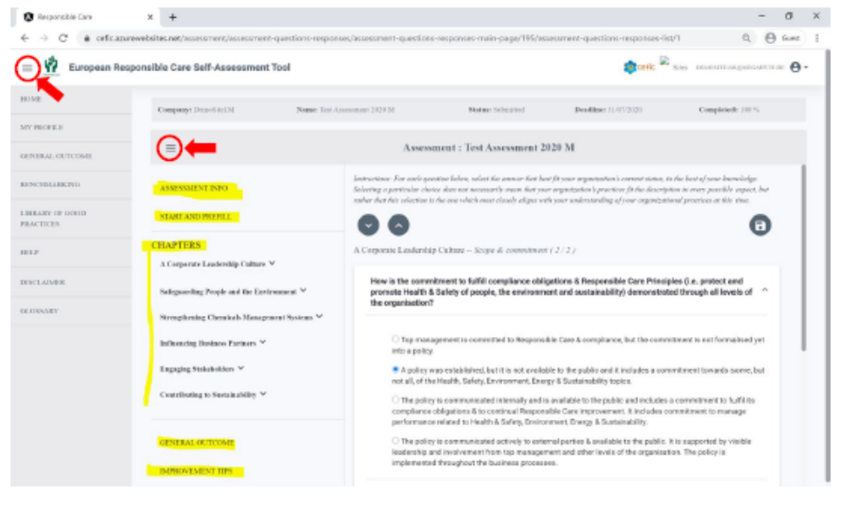

Avrupa Üçlü Sorumluluk Öz Değerlendirme Web aracı: Site için Kılavuz | Sayfa 16 / 59

Bunu edinirsiniz:

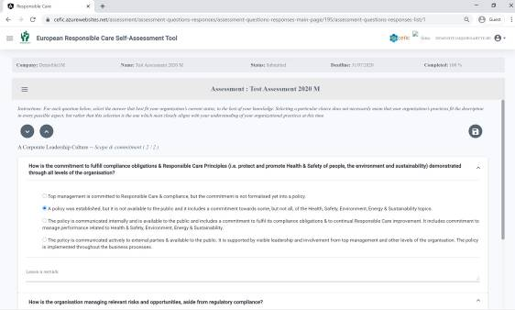

Değerlendirmenin doldurulması

Anketi doldurmadan önce “Değerlendirme bilgilendirilmesi” bölümüne tıklamanızı ve soruları yanıtlarken şirketinizin ulaşabileceği dört farklı olgunluk seviyesine (ör. Üçlü Sorumlulukın farklı uygulama düzeylerine) kendinizi alıştırmanızı öneririz. Bu bölümde ayrıca çeşitli bölümlerin genel puanlamaya katkıları da bulunur. Bu aracın geliştirilmesinin bağlamının iyi bir şekilde anlaşılması, öz değerlendirme aracındaki soruların özümsenmesine yardımcı olacaktır.

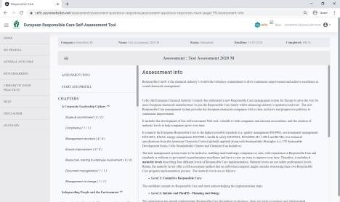

Avrupa Üçlü Sorumluluk Öz Değerlendirme Web aracı: Site için Kılavuz | Sayfa 17 / 59

Değerlendirmeyi doldurmanın iki yolu vardır:

- Tüm soruların menüel olarak doldurulması;
- “BAŞLATMA VE ÖN DOLDURMA” özelliğinin kullanılması.

6.2.1. Tüm soruların menüel olarak doldurulması

“Bölümler” başlığının altında değerlendirmenin altı bölümünü görebilirsiniz. Her bölümün altındaki alt bölümler italiktir.

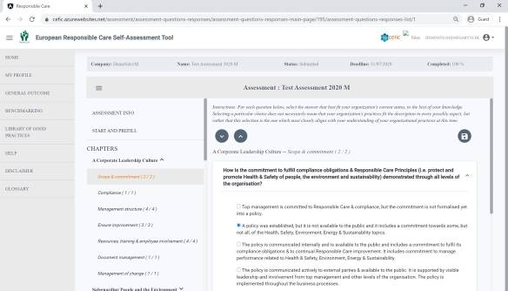

Soruları görselleştirmek için alt bölümlere tıklayınız.

Her soru için, artan olgunluk seviyesiyle birlikte dört olası cevap bunur.

Her soru için, bilginiz dahilinde kuruluşunuzun mevcut durumuna en uygun yanıtı seçin.

Bir seçeneği seçmeniz, organizasyonunuzun uygulamalarının mümkün olan her yönden açıklamaya uyduğu anlamına gelmez, daha çok bu seçeneğin, şu anda organizasyonel uygulamalarınıza en yakından örtüşen seçim olduğunu gösterir.

Avrupa Üçlü Sorumluluk Öz Değerlendirme Web aracı: Site için Kılavuz | Sayfa 18 / 59

Her sorunun altında, yalnızca kuruluşunuzun üyeleri tarafından görülebilecek bir Açıklama bırakabilirsiniz.

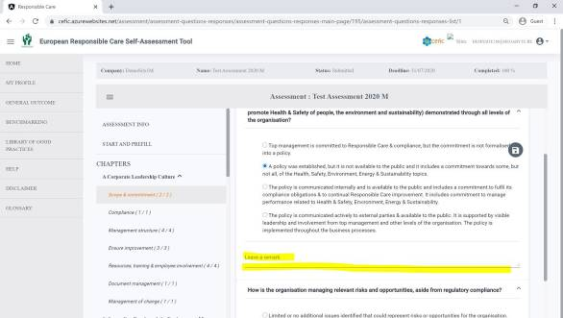

Genel Merkezin (HQ) yorumunun değerlendirme içinde görselleştirilmesi

Değerlendirmenin içinde, her sorunun altında, “Bir açıklama bırakın” alanında, “Genel Merkezden Açıklamalar”ı görselleştirebilirsiniz
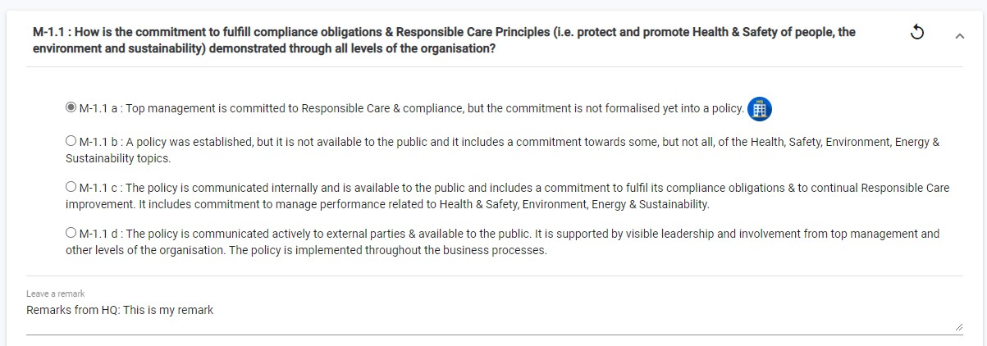
Önemli: Yukarıda belirtildiği gibi, site için “Açıklama bırakın” alanı, kuruluşunuzun üyeleri tarafından da görülebilecektir.

YANITLARINIZI KAYDETMEYİ UNUTMAYINIZ

Yanıtları kaydetmek için lütfen düğmeye tıklayın Her yanıtı kaydetmek zorunda değilsiniz. Her alt bölüm bittiğinde kaydedebilirsiniz.

Avrupa Üçlü Sorumluluk Öz Değerlendirme Web aracı: Site için Kılavuz | Sayfa 19 / 59

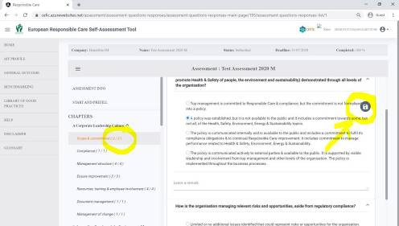

Her alt bölümün yakınında, alt bölüm başına toplam soru sayısını ve daha önce yanıtlamış olduğunuz soruların sayısını gösteren bir sayaç vardır.

Bir alt bölümün sorularını yanıtlamayı bitirip KAYDET tuşuna tıkladığınızda, sıradaki alt bölüme otomatik olarak geçersiniz.

Anketi doldurmayı istediğiniz zaman durdurabilir ve uygulamadan çıkabilirsiniz. Çıkmadan önce KAYDET düğmesine tıklarsanız yanıtlarınız kaydedilecektir. Bu şekilde, anketi bıraktığınız yerden kolayca doldurmaya yeniden başlayabilirsiniz.

Tüm soruları yanıtladıktan sonra, anasayfaya geri gelip değerlendirme satırının sonundaki "Gönder" tuşuna tıklamayı unutmayın.
Bu şekilde, verileriniz sisteme işlenecek ve raporlama son tarihinden sonra ulusal ve Avrupa düzeyinde toplamlar ve karşılaştırmalı değerlendirme oluşturmak için kullanılacaktır.

Önemli: Son teslim tarihinden önce değerlendirmenizi göndermezseniz, farklı istatistiklerde kullanılamayacaktır (Genel sonuç, kıyaslama,...). Değerlendirmenizi gönderebilmek için soruların% 100'üne yanıt vermek zorunda olmadığınızı unutmayın.

Avrupa Üçlü Sorumluluk Öz Değerlendirme Web aracı: Site için Kılavuz | Sayfa 20 / 59

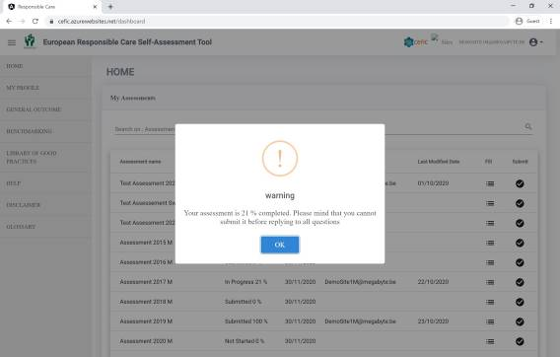

Değerlendirmeyi başarıyla gönderdiğinizi bildiren bir e-posta alacaksınız ve bu e-posta ile Üçlü Sorumluluk öz değerlendirme web aracında görüşlerinizi belirtmek için bir "geri bildirim anketi" bağlantısı alacaksınız. Yorumlarınız aracı geliştirmemiz için çok faydalı olacak!

Avrupa Üçlü Sorumluluk Öz Değerlendirme Web aracı: Site için Kılavuz | Sayfa 21 / 59

6.2.2. BAŞLATMA VE ÖN DOLDURMA özelliğinin kullanılması.

"BAŞLAT VE ÖN DOLDURMA" özelliği değerlendirmenizi kolaylaştırarak zamandan tasarruf etmenizi sağlar.
Değerlendirmenin içinde “BAŞLAT VE ÖN DOLDUR” özelliğine sahipsiniz. Üç filtre bulunmaktadır: “Eski Değerlendirme”, ‘Uluslararası Standartlar’ ve ‘Kurumsal değerlendirme (HQ ön doldurma)’. Site için iki yeşil düğme gösterilir: “Standartlarla bağlantılı sorular” (standartlarla bağlantılı sorular gösterilecektir) ve ‘Genel Merkez tarafından yanıtlanan sorular’ (Genel Merkez tarafından yanıtlanan sorular gösterilecektir).
Değerlendirmenizi önceden doldurup farklı seçeneklerle tam ekrana ulaşmak için gri alanın sol köşesindeki simgeye tıklayın.
Yeni
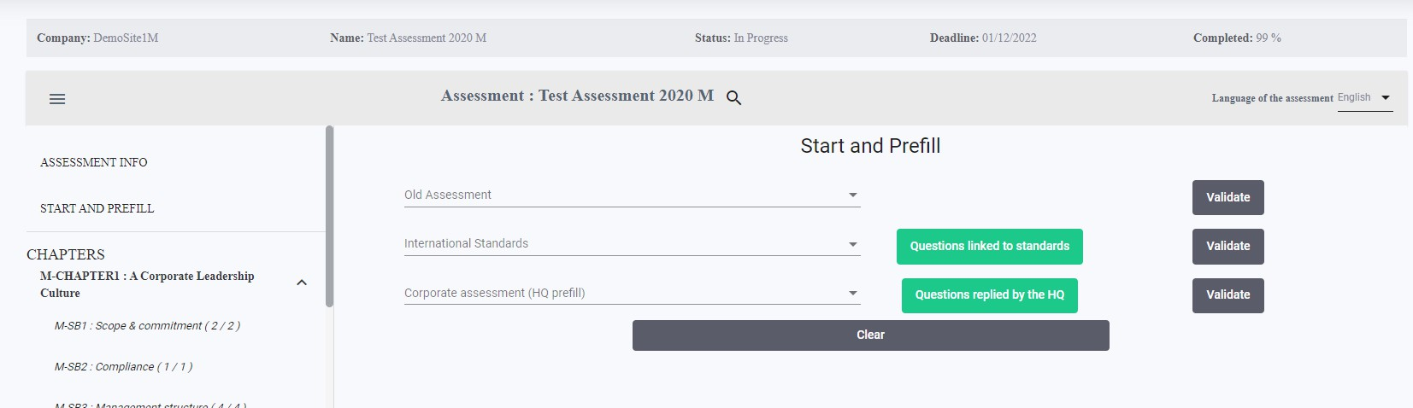

Aşağıdakilere göre değerlendirmenizi önceden doldurabilirsiniz:

  - Eski bir Değerlendirme (ör. "Test Değerlendirmesi 2019");
- Sertifikalı olduğunuz Uluslararası Standartlar (ISO 9001, ISO 14001, ISO 50001, ISO 45001, RC 14001 ve RCMS). Bu standartların gereklilikleriyle eşleşen cevaplar otomatik olarak önceden doldurulur;
- Genel Merkez (HQ) Ön Doldurma (Genel Merkeziniz tarafından yapılan kurumsal bir değerlendirme. Ön doldurma yalnızca Genel Merkez değerlendirmeyi yapmışsa gösterilir);
- Küçük işletmeler için basitleştirilmiş değerlendirme (yalnızca distribütörler için özel ön doldurma mevcuttur. Sadece bir ofisi olan küçük distribütör firmalar için tasarlanmıştır. Diğer ön doldurmalardan farklı olarak, bu, bazı soruları otomatik olarak önceden doldurmaz / yanıtlamaz, bunun yerine küçük şirketler için geçerli olmayan tüm soruları değerlendirmeden çıkarır ve basitleştirilmiş bir değerlendirme yapmalarına sağlar).

Avrupa Üçlü Sorumluluk Öz Değerlendirme Web aracı: Site için Kılavuz | Sayfa 22 / 59

Lütfen aşağıdakileri göz önünde bulundurunuz:

- Değerlendirmenizi "Eski Değerlendirme" ya da «Genel Merkez önceden doldurma» ile önceden doldurmayı seçerseniz (genel merkeziniz kurumsal değerlendirme yapmışsa), tüm sorular önceden doldurulmuştur. Ancak, değerlendirmeyi mevcut durumunuza uyarlamak için yanıtları değiştirebilirsiniz.

- Değerlendirmenizi "Uluslararası Standartlar" dan birine tıklayarak önceden doldurmayı seçerseniz, anket yalnızca standartlarla ilgili sorular için önceden doldurulacaktır. Bu nedenle, kalan soruları manuel olarak yanıtlamanız gerekecektir. Dahası, önceden doldurulmuş yanıtlar en azından bu standardın gerekliliklerini yansıtıyor, ancak belki de kuruluşunuz bundan daha iyisini yapıyor olabilir. Bu nedenle, atanan puanın gerçek durumunuza göre ayarlanıp ayarlanamayacağını görmek için önceden doldurulmuş yanıtları gözden geçirmenizi şiddetle tavsiye ederiz.

NOT: Değerlendirmenizi yukarıda bahsedilen ön doldurmalardan biriyle önceden doldurmuş olsanız da, önceden doldurulmuş cevabı manuel olarak gözden geçirebilirsiniz.

Önemli: Ön Doldurma seçeneğini seçtikten sonra, seçiminizi onaylamak için Doğrula düğmesine TIKLAMANIZ GEREKİR! Bazı durumlarda, sistemin yanıt vermesi daha uzun sürebilir. Lütfen sayfadan ayrılmayınız ve birkaç saniye daha bekleyiniz.

Kurumsal değerlendirmeye küresel bir girişi görselleştirmenin iki yolu

- “Başlat ve Ön Doldur” özelliği içinde, “Kurumsal değerlendirme (HQ ön doldurma) ”yi doğruladığınızda, HQ'dan kurumsal değerlendirmeye giriş bilgilerini içeren bir pencere görünecektir.
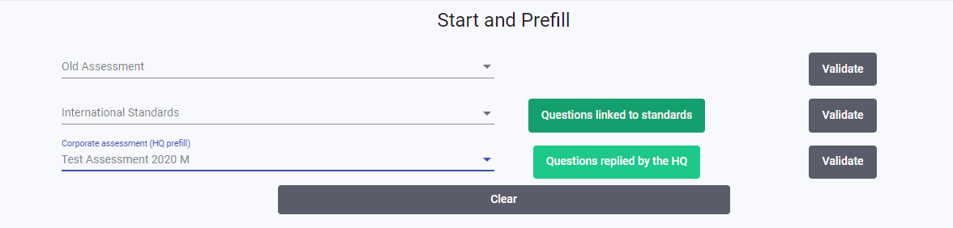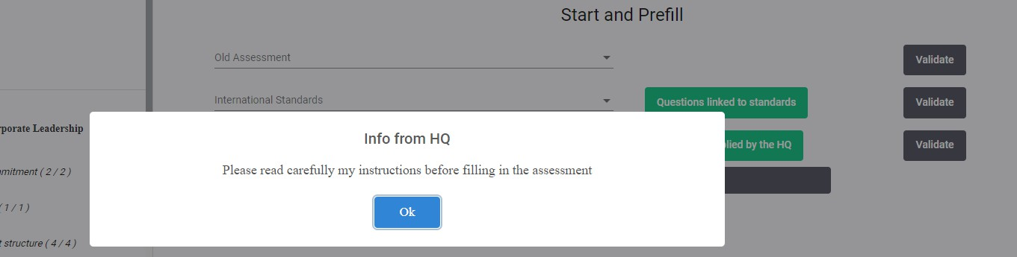

Avrupa Üçlü Sorumluluk Öz Değerlendirme Web aracı: Site için Kılavuz | Sayfa 23 / 59

- “Değerlendirme bilgileri” başlığının yanında, HQ bilgilerine tıklayarak değerlendirmenin içindeki kurumsal değerlendirmeyi de görselleştirebilirsiniz.
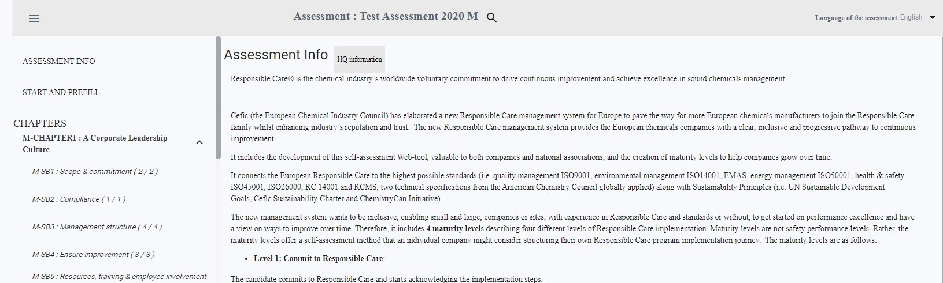
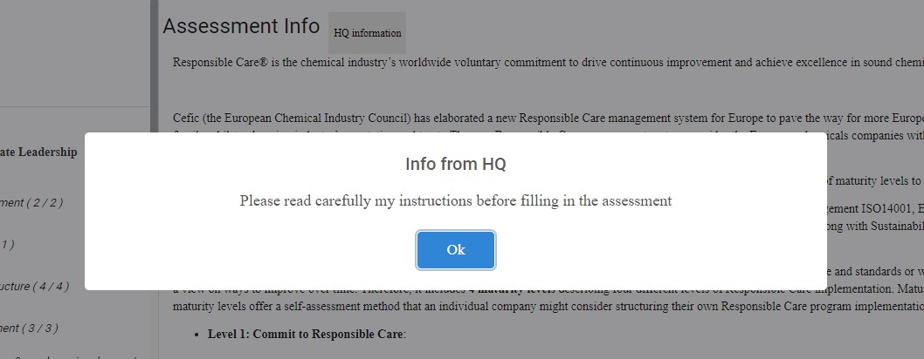

Değerlendirmedeki Bölümlerin, Alt Bölümlerin, Soruların ve Cevapların Numaralandırılması
Değerlendirme bölümünde her bölüm, alt bölüm, soru ve cevap numaralandırılmıştır. Cevap ayrıca a,b,c,d'yi de içerir.
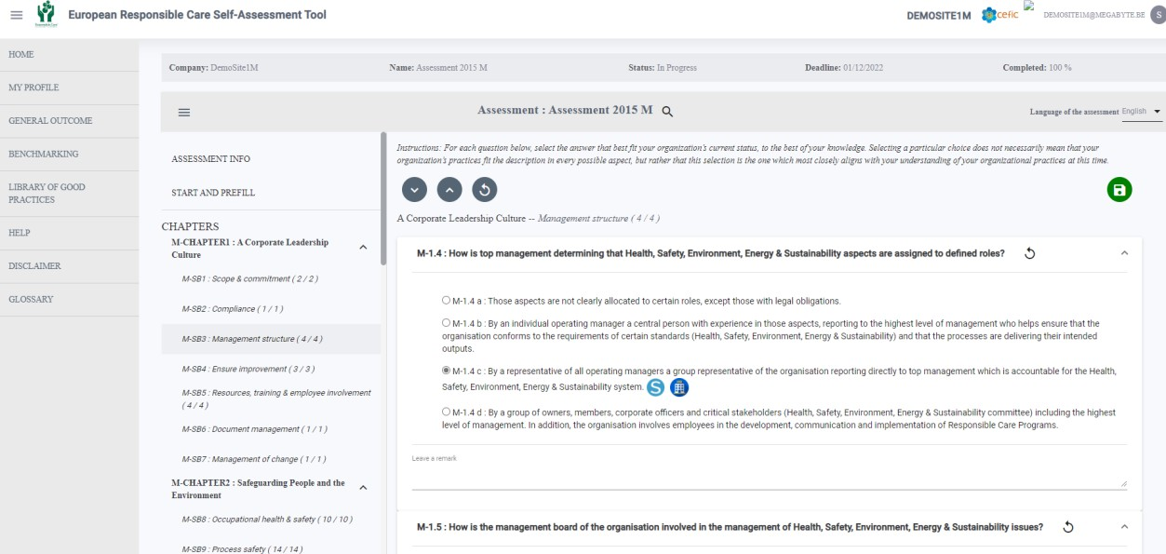

Avrupa Üçlü Sorumluluk Öz Değerlendirme Web aracı: Site için Kılavuz | Sayfa 24 / 59

Anket içindeki sorular ve standartlar arasındaki bağlantıların gösterilmesi

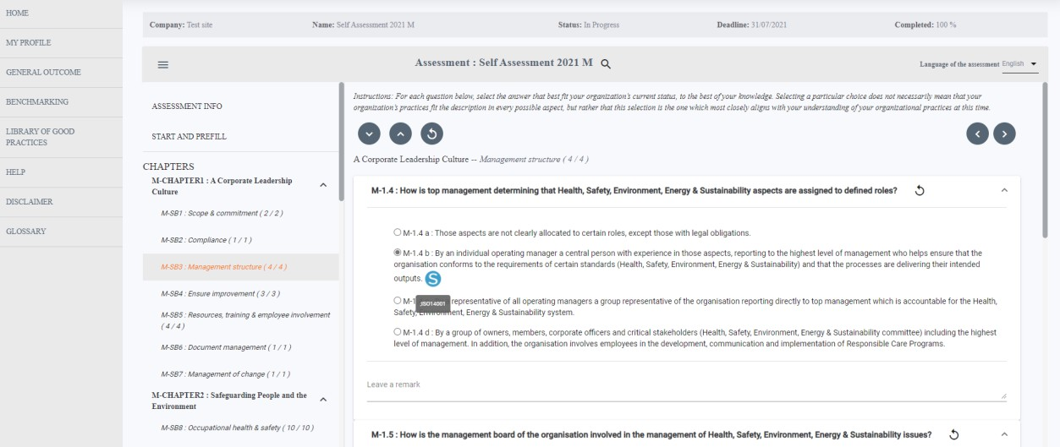
Anketin içinde, standart ön doldurmalar tarafından önceden doldurulmuş yanıtların yakınında (S) simgesi gösterilir. Fare bu simgenin üzerindeyken bir ipucu aracı bu yanıta bağlı tüm standartları gösterecektir.

Anketin içinde, merkez tarafından önceden doldurulmuş yanıtların yakınında aşağıdaki simge gösterilir. Fare bu simgenin ( üzerindeyken, bir ipucu aracı bunun Genel Merkez tarafından yanıtlandığını gösterecektir.

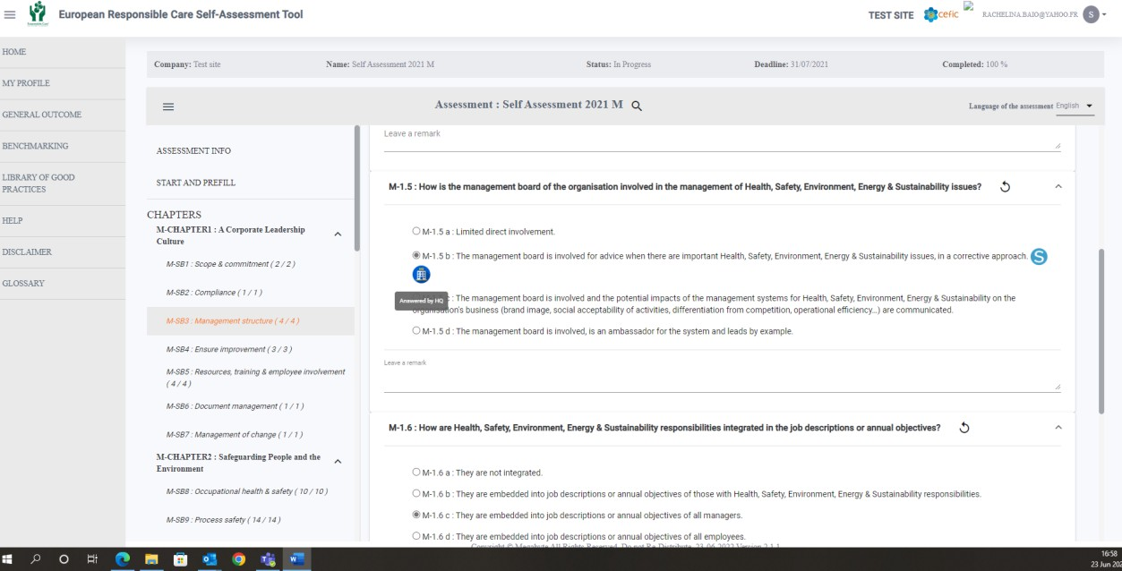

Avrupa Üçlü Sorumluluk Öz Değerlendirme Web aracı: Site için Kılavuz | Sayfa 25 / 59

Başlangıç ve Ön Doldurma alanı içinde Sorular ve Standartlar arasındaki bağlantıların gösterilmesi
Değerlendirmenin içindeki “Başlat ve Ön Doldur” alanından “Standartlarla bağlantılı sorular” yeşil kutusuna tıklayın; standartlarla bağlantılı soruların listesi gösterilecektir.
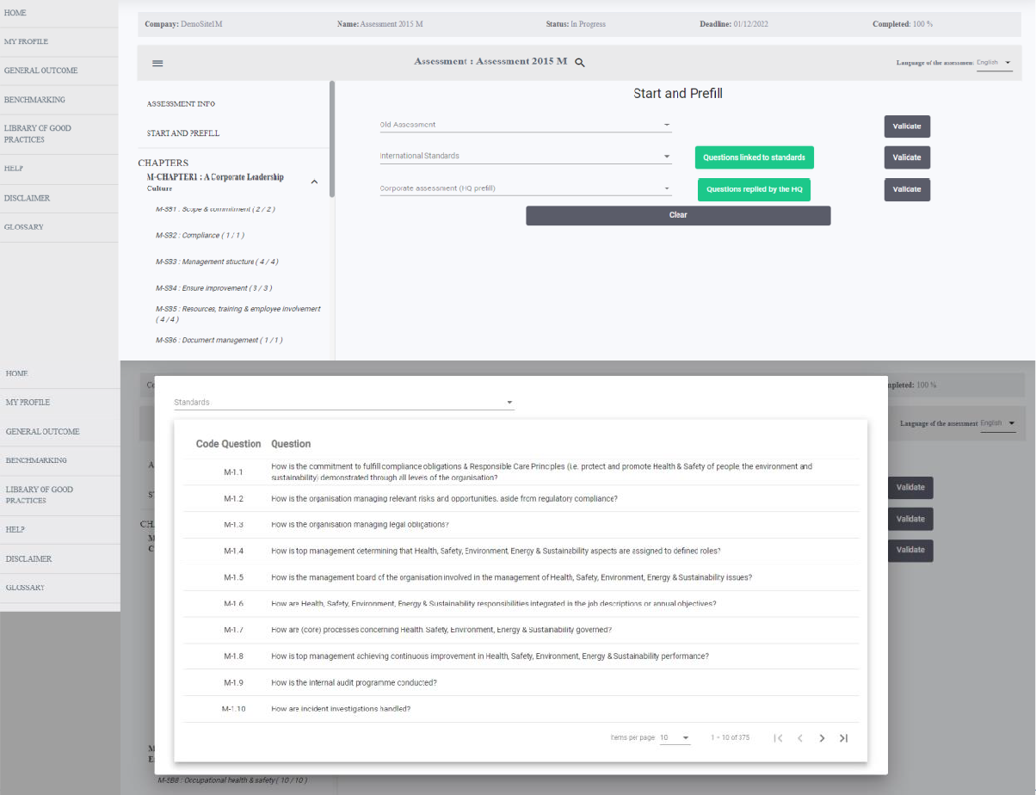

Değerlendirmenin içindeki “Kurumsal değerlendirmeler HQ ön doldurma” seçeneğini seçin, Genel Merkez tarafından yanıtlanan sorulara tıklayın (yeşil düğme) ve Genel Merkez tarafından yanıtlanan tüm sorular gösterilecektir. Ön doldurmaya tıklandığında, bu sorular otomatik olarak doldurulacaktır.
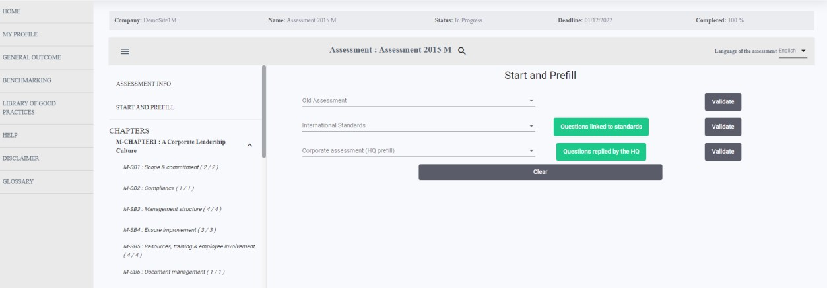

Avrupa Üçlü Sorumluluk Öz Değerlendirme Web aracı: Site için Kılavuz | Sayfa 26 / 59

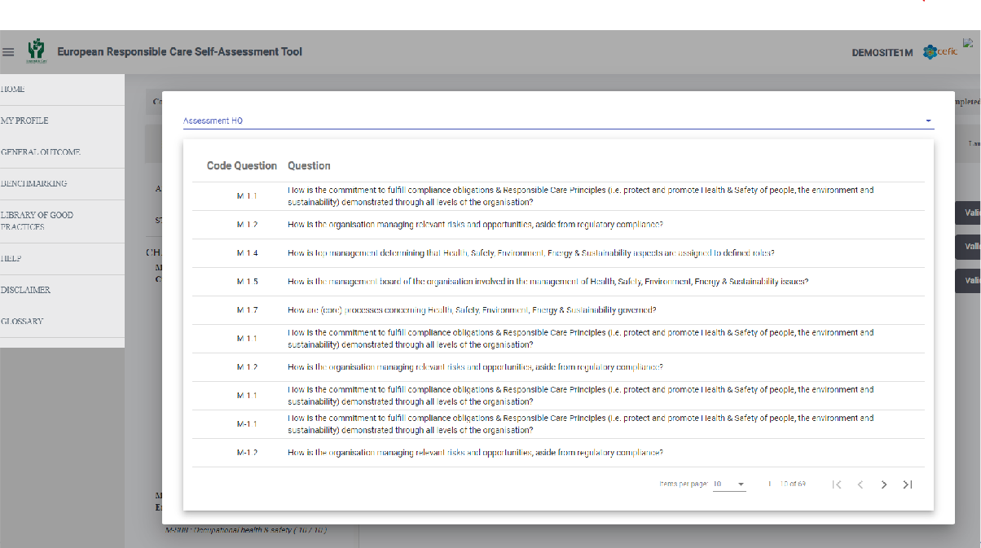

Genel Merkez tarafından anket içinde verilen yanıtların özeti
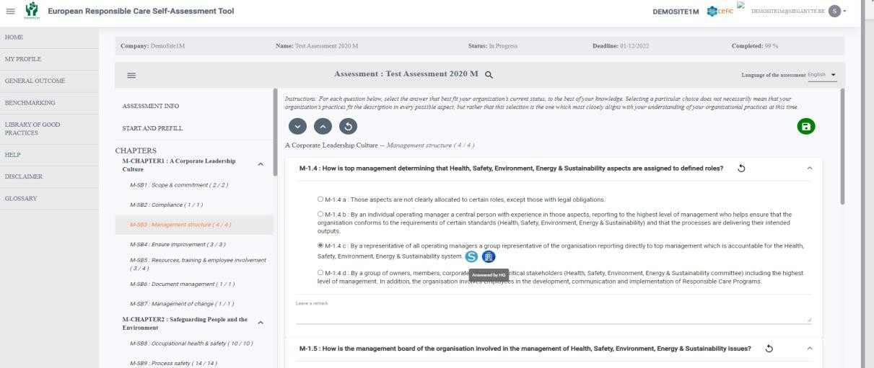

Avrupa Üçlü Sorumluluk Öz Değerlendirme Web aracı: Site için Kılavuz | Sayfa 27 / 59

Değerlendirmede arama çubuğu

Arama işlevi, aşağıda gösterildiği gibi sayfanın üst kısmındaki “Değerlendirme” başlığı altındadır.
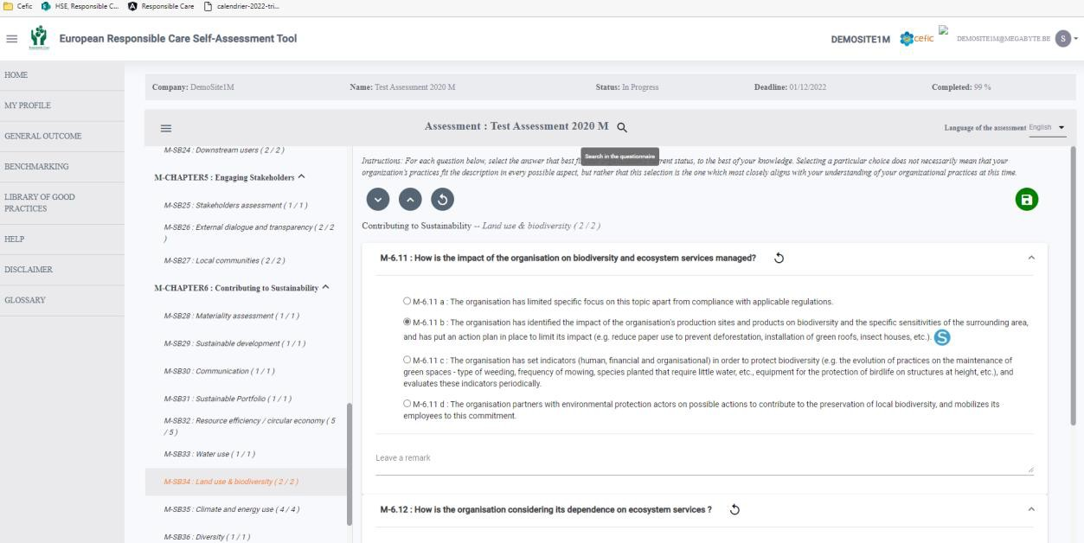

Anket kutusundaki Arama çubuğu açılacaktır. Lütfen aradığınız soruya tıklayın.
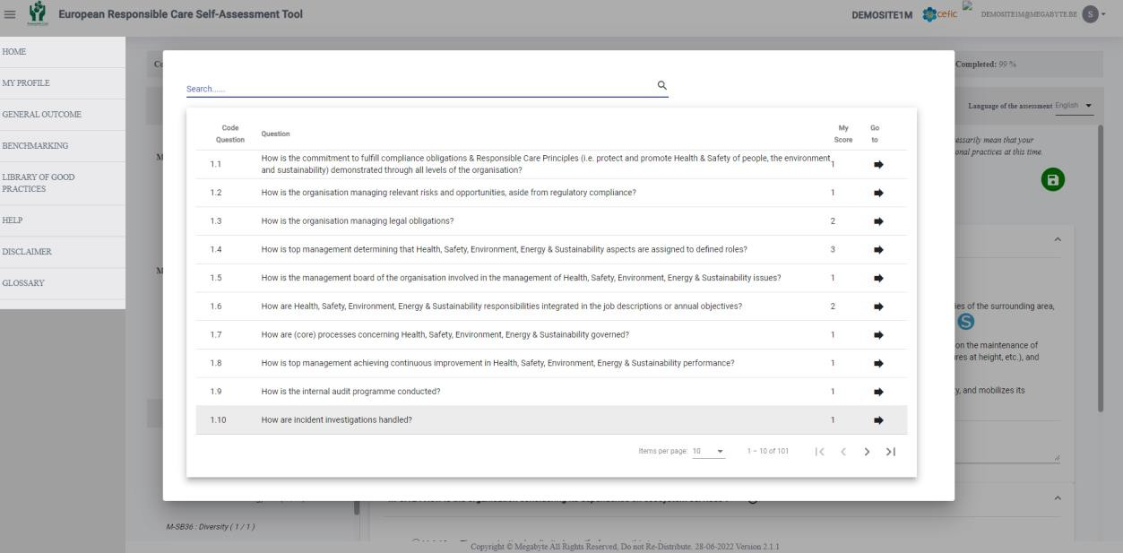

​Değerlendirmede yanıt seçiminin iptali

Verilen soruya yakın bir yanıtın seçimini iptal etmek için bir simge  ve sol üstte, alt bölümün tüm yanıtlarını iptal etmek için bir simge  vardır.

Avrupa Üçlü Sorumluluk Öz Değerlendirme Web aracı: Site için Kılavuz | Sayfa 28 / 59

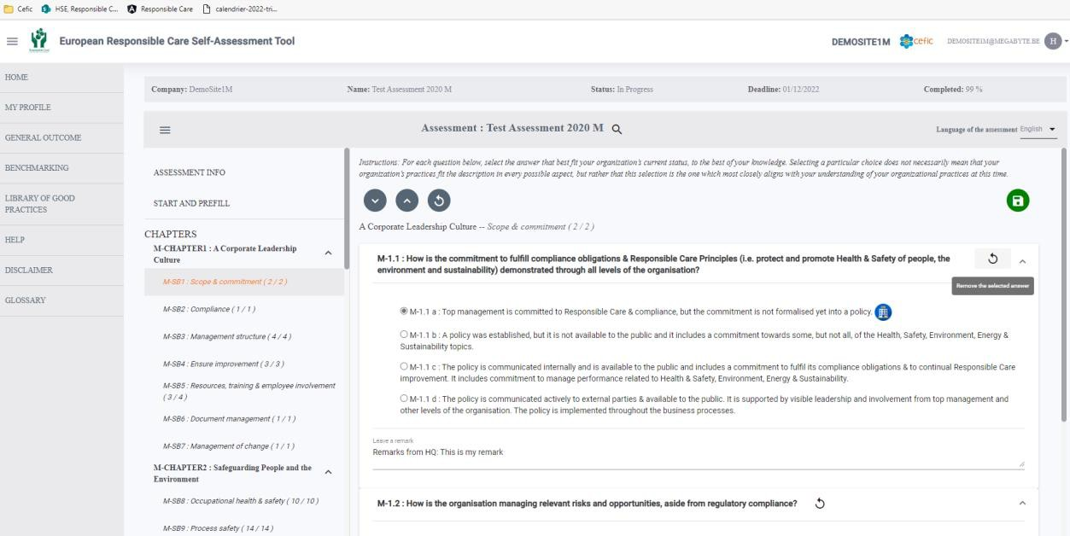
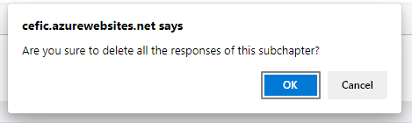
Yanıtları silmek için simgeye tıkladığınızda bir kutu açılacak ve sizden “Bu alt bölümün tüm yanıtlarını silmek istediğinizden emin misiniz?” sorusunu onaylamanızı isteyecektir.

Kaydettikten sonra bir sonraki bölüme geçme veya geçmeme seçeneği

Varsayılan olarak, “kaydettikten sonra” bir sonraki alt bölüme yönlendirilirsiniz, ancak bu seçenek “Profilim/Şirket bilgilerim” bölümünden değiştirilebilir.

- “Kaydettikten sonra bir sonraki bölüme geç” seçeneğini seçerseniz, varsayılan olarak bir sonraki bölüme yönlendirilirsiniz ve kaydetme simgesi gösterilir.
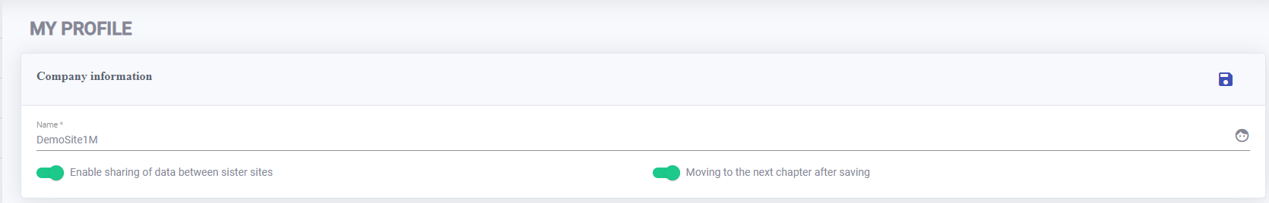
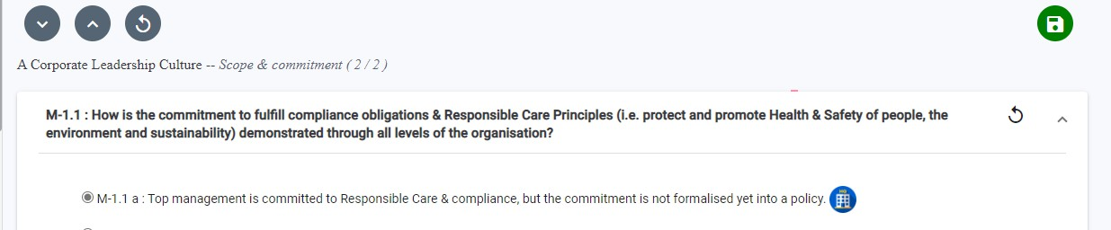

Avrupa Üçlü Sorumluluk Öz Değerlendirme Web aracı: Site için Kılavuz | Sayfa 29 / 59

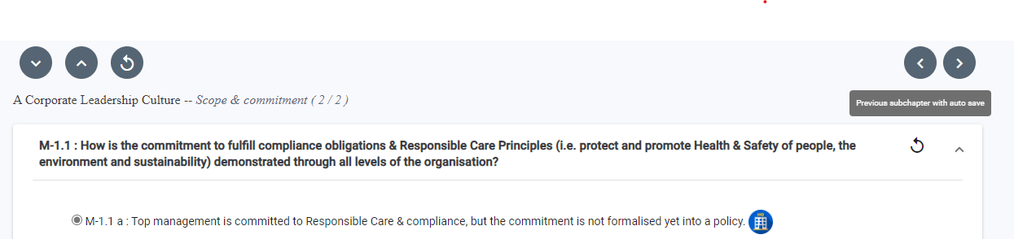
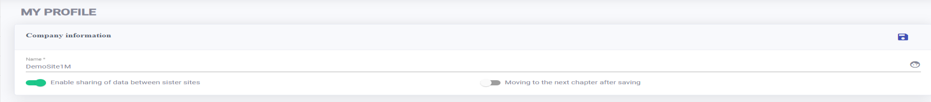
- “Profilim/Şirket bilgilerim” bölümünde “Kaydettikten sonra bir sonraki bölüme geç” seçimini kaldırırsanız, değerlendirmede geri gitmek veya bir sonraki bölüme geçmek için iki ok gösterilecektir (otomatik kaydetme ile manuel olarak).

- “Kaydet” simgesini daha iyi görüntüleyin. Yeşil renkle vurgulanan yanıtlar için Kaydet  düğmesini kolayca bulabilirsiniz.
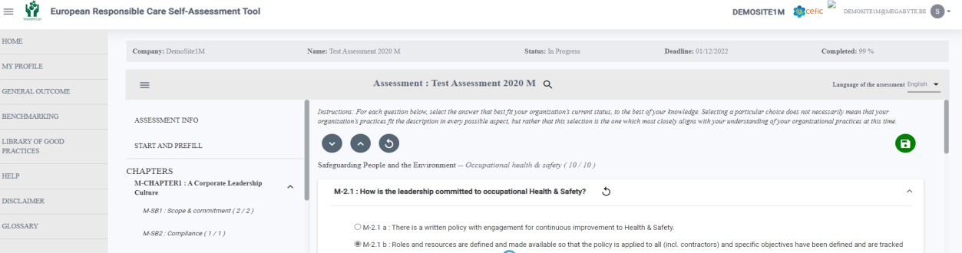

Değerlendirmenin dilini üst çubuktan değiştirme imkanı

Değerlendirmenin içinde, artık “Profilim”e gitmeden değerlendirmenin dilini değiştirebilirsiniz. Dil hemen değiştirilecektir (artık oturumu kapatıp giriş yapmanıza gerek yoktur).
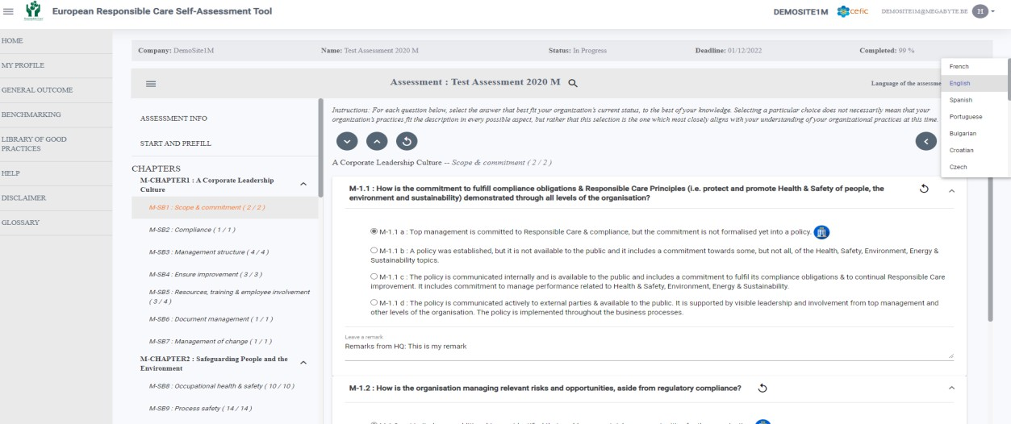

Avrupa Üçlü Sorumluluk Öz Değerlendirme Web aracı: Site için Kılavuz | Sayfa 30 / 59

6.11 "İYİLEŞTİRME İPUÇLARINI" KONTROL EDİN

Toplam puanınız hesaplandığında, araç “iyileştirme ipuçları” bölümünde puanınızı yükseltmek için bazı fikirler önerir.

Cevaplarınıza göre, daha yüksek bir olgunluk düzeyine ulaşmak için bazı pratik uygulama ipuçları verilmiştir (uygulanacak prosedürler, paydaşlarla iletişim ve bağlılık).

Her soru için, aldığınız puan ve bir sonraki olgunluk düzeyine ulaşmanıza yardımcı olmak için uygulama ipucu verir.

Bu uygulama ipuçları normatif ya da zorunlu değildir. Üçlü Sorumluluk girişimini güçlendirirken, Üçlü Sorumluluk Küresel Şartı'nın imzacılarını desteklemek için tavsiye niteliğindedirler.

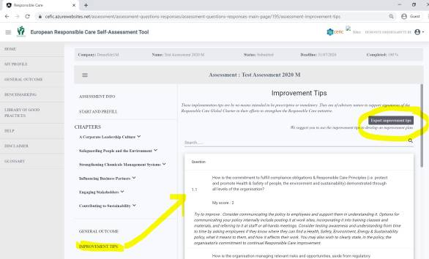

Üçlü Sorumluluk programının uygulanması için bazı düzeyler kilit aktör olarak tanımlanmıştır. Bu seviyelerin, Üçlü Sorumluluka asgari düzeyde bağlılık ile ilişkilendirilmesi için ulaşılması gerekir. Böyle değilse ‹›önemli sorun›› olarak kırmızı ile gösterilecektir. Bu, odaklanmanız gereken sorular için öncelik seviyesinin bazı üst düzey göstergelerini gösterir.
1. seviye hiçbir eylem içermediğinde, seviyeler sistematik olarak 1. seviyeye ayarlanır, sonrasında 2. seviye eşik olarak gösterilir.

Avrupa Üçlü Sorumluluk Öz Değerlendirme Web aracı: Site için Kılavuz | Sayfa 31 / 59

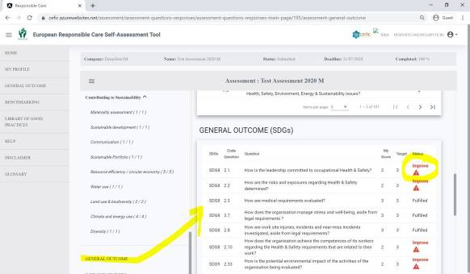

Sayfanın üst kısmında iyileştirme ipuçlarını Excel'e aktarmak için bir düğme bulunur. Dışa aktarılan dosyada, "iyileştirme planı" oluşturmak ve iyileştirme eylemlerini verimli bir şekilde uygulamak için belirli bir ipucuyla ilgili bazı bilgiler ekleyebilirsiniz.

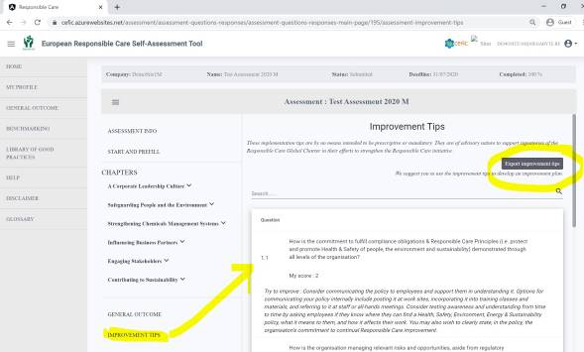

Avrupa Üçlü Sorumluluk Öz Değerlendirme Web aracı: Site için Kılavuz | Sayfa 32 / 59

GENEL SONUÇ

Değerlendirmenizin sonuçlarını görselleştirmek için "Genel sonuç" a gitmelisiniz.

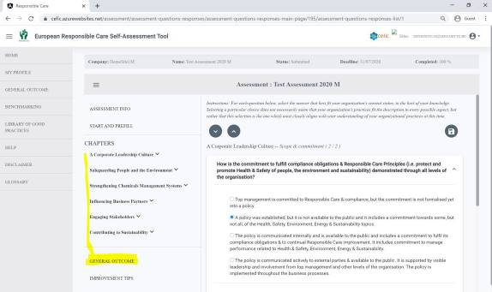

Genel sonuç farklı seviyelerdeki sonuçları görselleştirmenizi sağlar:
- BÖLÜMLER (tam ve bölüm başına puanın görüntülenmesi);
- ALTBÖLÜMLER (altbölüm başına altbölüm puanlarının görüntülenmesi);
- SORULAR (soruların puanlarının görüntülenmesi);
- SHKler (Birleşmiş Milletler 17 Sürdürülebilir Kalkınma Hedeflerini gerçekleştirip gerçekleştirmediğinizi kontrol etmek için);
- STANDARTLAR (ISO 9000, ISO 14001, ISO45001 vb. gibi Uluslararası Standartlara göre sertifika almaya hazır olup olmadığınızı kontrol etmek için)

“Genel Sonuç” bölümüne iki yöntemle erişebilirsiniz:

- Değerlendirme Alt menüsünde (mevcut değerlendirme için)
- Genel menüden (herhangi bir değerlendirme için)

DEĞERLENDİRME ALT MENÜDE (İÇ GÜNCEL DEĞERLENDİRME)

Bu Genel Sonuçta yalnızca işleyen değerlendirmenin sonuçlarına erişebilirsiniz. Tüm soruları yanıtladıktan sonra, “Bölüm düzeyinde genel sonuç” u ve ardından “Alt bölüm, soru, SKH ve standart düzeydeki genel sonuç” u görselleştirmek için değerlendirmenin Alt Menüsündeki GENEL SONUÇ'a tıklayın (her tür genel sonuç 7.2'de ayrıntılı olarak açıklanmıştır).

Avrupa Üçlü Sorumluluk Öz Değerlendirme Web aracı: Site için Kılavuz | Sayfa 33 / 59

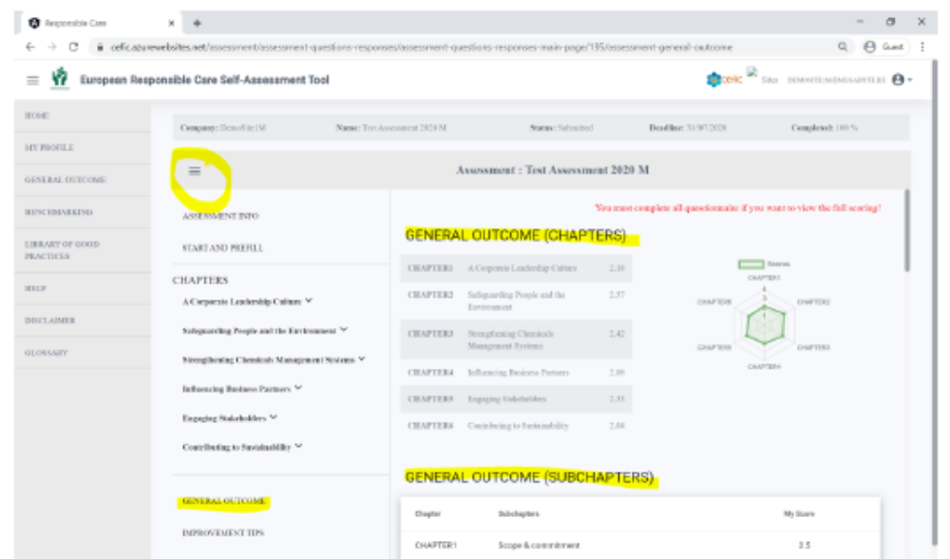
Gri barın sol üst köşesindeki simgeye tıklarsanız, Değerlendirme alt menüsünü gizleyebilir ve aşağıda gösterildiği gibi mevcut değerlendirmenin Genel sonucunu tam ekranda görüntüleyebilirsiniz.

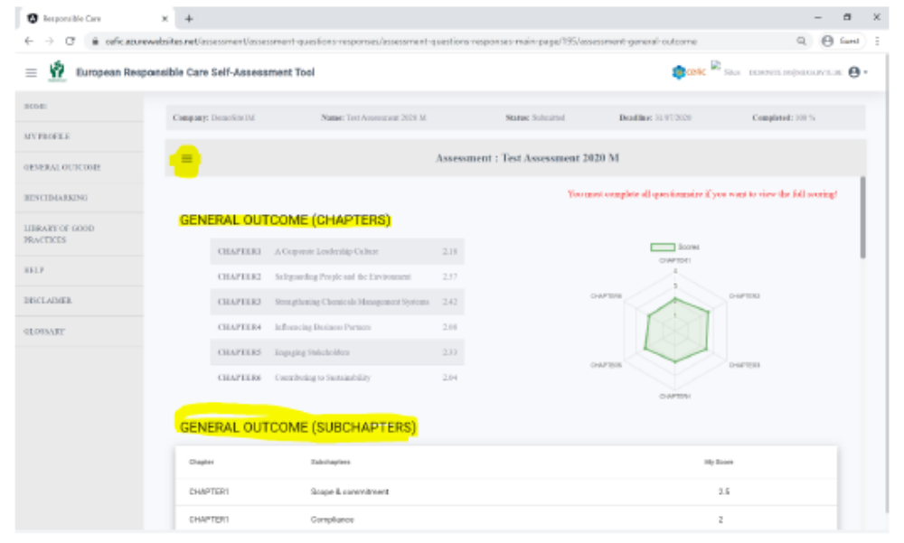
Sayfanın üst kısmındaki uyarı mesajı, tam puan almak için tüm soruları yanıtlamanız gerektiğini hatırlatır.

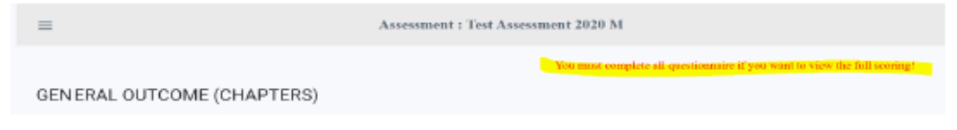

Avrupa Üçlü Sorumluluk Öz Değerlendirme Web aracı: Site için Kılavuz | Sayfa 34 / 59

Genel Menüden

Herhangi bir zamanda, alt menüyü farklı filtreler ve raporlama düzeyleri ile görüntülemek için Ana Menüden "GENEL SONUÇ" öğesini seçin.

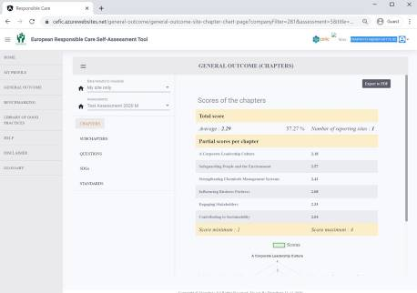

Grafiği görüntülemek için sağdaki dikey barı kaydırın:

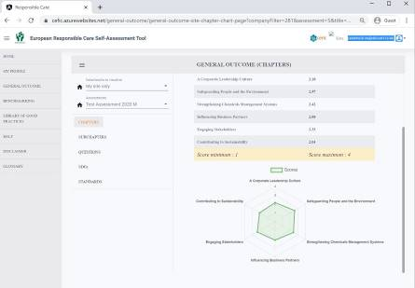

Avrupa Üçlü Sorumluluk Öz Değerlendirme Web aracı: Site için Kılavuz | Sayfa 35 / 59

GENEL SONUÇ bölümünü görselleştirmek için, aşağıdaki filtreleri seçmelisiniz:

    - Görselleştirilecek Veriler / Sonuçlar:
      - varsayılan olarak, yalnızca benim sitem,
      - Siteler arasında veri paylaşmayı kabul eden çok uluslu bir şirketin parçasıysanız, tüm kardeş sitelerin veya belirli kardeş sitelerin toplamını da görselleştirebilirsiniz.

    - Değerlendirme (güncel ya da bir önceki yıla ait).

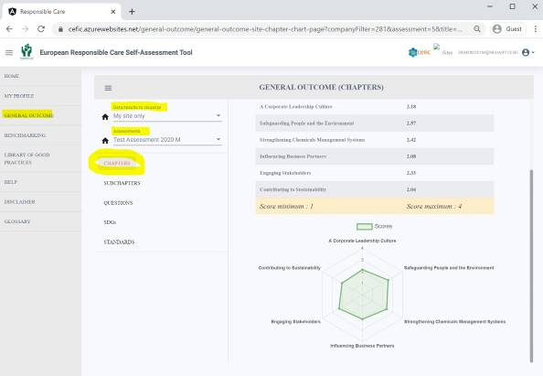

Filtreleri seçtikten sonra, aşağıdaki listeden ögeleri seçerek ne tür Genel Sonucu görselleştirmek istediğinizi seçebilirsiniz:

      - BÖLÜMLER;
      - ALTBÖLÜMLER;
      - SORULAR?
      - SDGler
      - STANDARTLAR.

Avrupa Üçlü Sorumluluk Öz Değerlendirme Web aracı: Site için Kılavuz | Sayfa 36 / 59

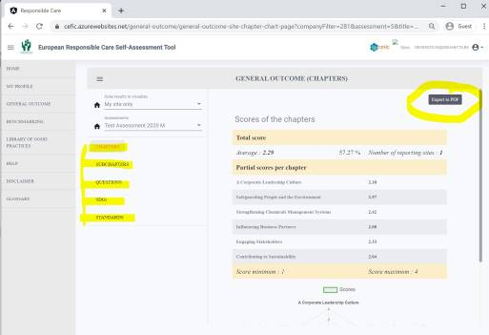

Genel sonucun altmenüsünü gizlemek ve raporları tam ekranda köşedeki için sol üst köşede gri kutucuktaki simgeye  tıklayınız.

GENEL SONUÇ raporlarının Excel ve PDF olarak ve tüm raporların tek bir tıklama ile birlikte dışa aktarılması

Tüm raporları Excel ve/veya PDF olarak dışa aktarın
Raporları Excel ve/veya PDF olarak dışa aktarmak için  butonuna tıklayınız

Tüm raporları Excel ve PDF olarak birlikte dışa aktarın
Tüm raporları Excel ve/veya PDF olarak birlikte dışa aktarmak için lütfen “GENEL SONUÇ” bölümüne gidin ve
“BÖLÜMLER”i seçip, butonuna tıklayın, böylece iki alan gösterilecektir: “İçeriğinizi seçin” ve ”Formatınızı seçin”

Avrupa Üçlü Sorumluluk Öz Değerlendirme Web aracı: Site için Kılavuz | Sayfa 37 / 59

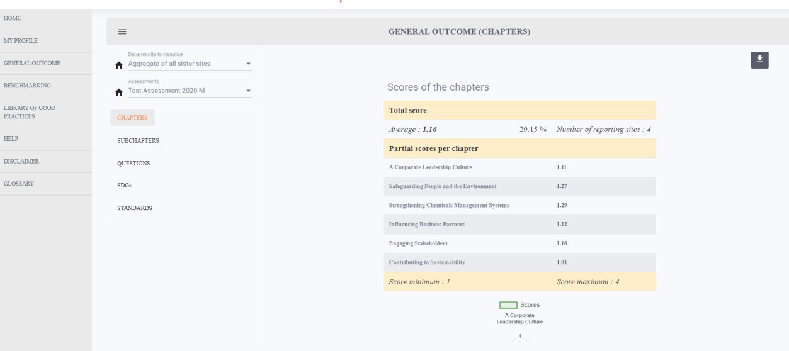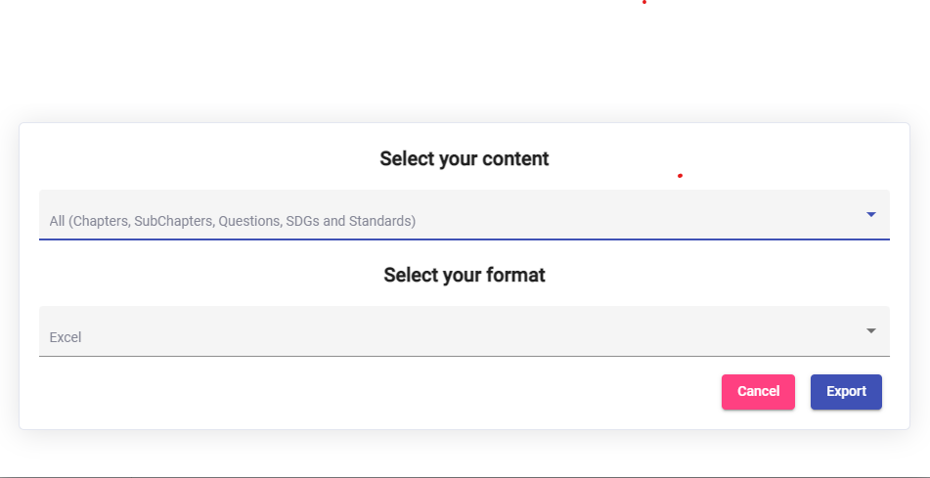

İçeriğinizi seçtiğinizde aşağıdaki seçenekler görüntülenecektir:
- “Tümü (Bölümler, Alt Bölümler, Sorular, SKH'ler ve Standartlar)”: Bu, tüm raporları tek bir raporda, yani Bölümler, Alt Bölümler, Sorular, SKH ve Standartları bir arada almanızı sağlayacaktır.
- “Mevcut görünüm”: Bu, yalnızca mevcut Bölümleri almanızı sağlayacaktır.
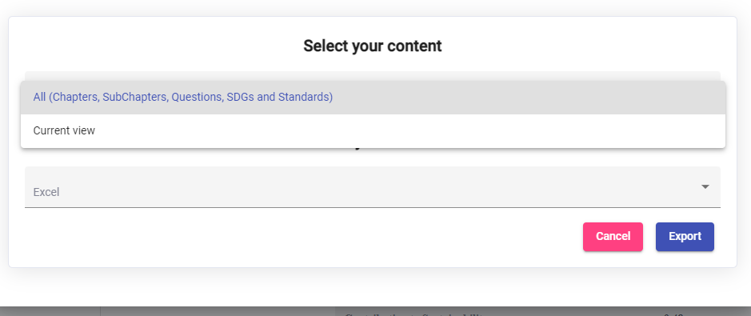

Avrupa Üçlü Sorumluluk Öz Değerlendirme Web aracı: Site için Kılavuz | Sayfa 38 / 59

Lütfen formatınızı “Excel” ya da “PDF” olarak seçiniz ve “Dışa aktar”a tıklayınız.
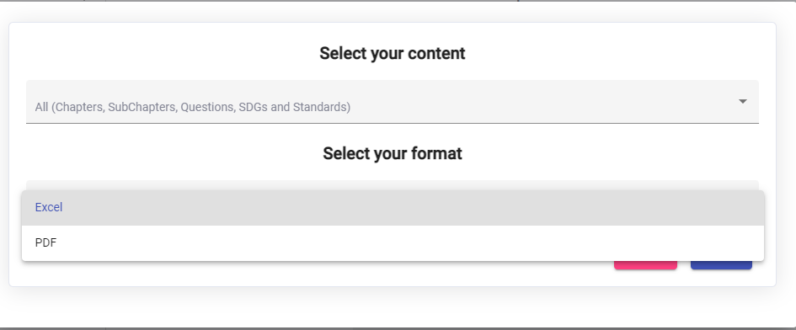

Önemli: “GENEL SONUÇ”a ait tüm raporlara sadece ’GENEL SONUÇ (BÖLÜMLER)” bölümünden tek bir tıklamayla ulaşabilirsiniz. “GENEL SONUÇ” ‘ALT BAŞLIKLAR’, ‘SORULAR’, ‘SDG’ ve ‘STANDARTLAR ’dan, indirme simgesine tıkladığınızda “Formatınızı seçin” (Excel veya PDF) imkanı gösterilecek, ancak artık “İçeriğinizi seçin” işlevi gösterilmeyecektir. Tüm raporlar birlikte değil, yalnızca geçerli sayfa dışa aktarılabilirsiniz.
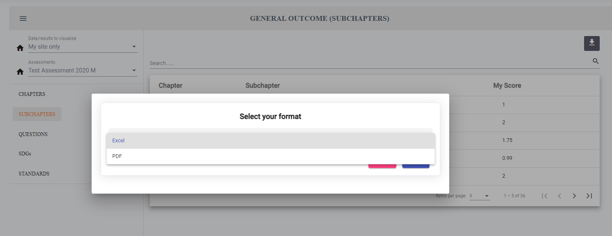

    - GENEL SONUÇ (BÖLÜMLER)

Bu sayfa genel (ortalama ve yüzde olarak) ve her bölüme özel (1'den 4'e kadar bir ölçekte) puan sağlar. Eğer puanların nasıl hesaplandığını merak ediyorsanız, 12. bölüme göz atabilirsiniz.
Ayrıca, puanı oluşturan raporlama sitelerinin sayısını (toplu veriler olması durumunda) ve kuruluşunuzun gerçekleştirdiği bölümlerin ve iyileştirme yollarının görsel bir vurgusunu sunan bir radar şeması sağlar.

Avrupa Üçlü Sorumluluk Öz Değerlendirme Web aracı: Site için Kılavuz | Sayfa 39 / 59

Puanlamanın arkasındaki felsefe, her bir kuruluşa nerede durduklarını değerlendirme ve ihtiyaç duyduklarında kendilerini geliştirme şansı veren tek bir figür pozisyonu sağlamaktır.

Puanlama, zaman içindeki ilerlemeyi izlemeyi ve hangi konularda yönetim süreçlerinin geliştirilebileceğini ve halihazırda nerede iyi performans gösterdiklerini belirlemeyi mümkün kılar.

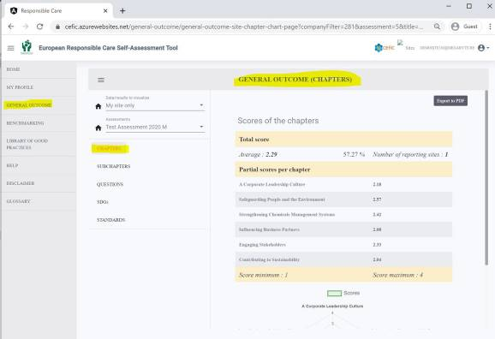

    - GENEL SONUÇ (ALT BÖLÜMLER)

Bu sayfa, bölüm bölüm puanlamayı gösterir. Listenin en başına "altbölümler" yazarak arama yapabilirsiniz.

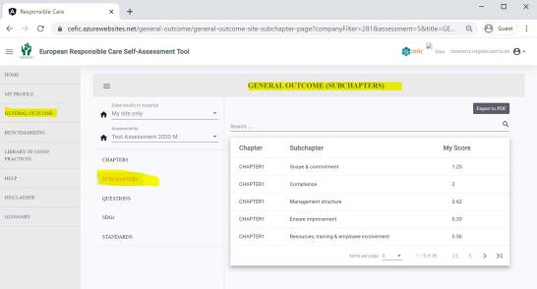

Avrupa Üçlü Sorumluluk Öz Değerlendirme Web aracı: Site için Kılavuz | Sayfa 40 / 59

    - GENEL SONUÇ (SORULAR)

Bu sayfa, soru soru puanlamayı gösterir. Sayfayı aşağı kaydırarak daha fazla soru görüntüleyebilirsiniz ve listenin en başına "sorular" yazarak arama yapabilirsiniz.

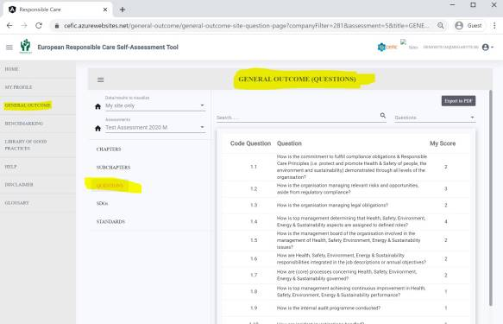

EXCEL VEYA PDF'E PUAN VE CEVAPLARLA BIRLIKTE GENEL SONUÇ / SORULAR

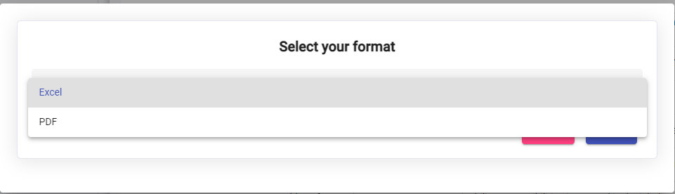
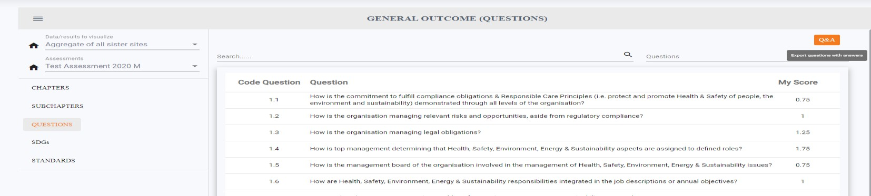
GENEL ÇIKTILAR/SORULAR bölümünde kod sorularını, soruları, kod yanıtını, seçilen yanıtı ve puanı görüntüleyebilir ve dışa aktarabilirsiniz.  simgesine tıklarsanız, formatınızı Excel veya PDF olarak seçmenizi isteyen bir pencere açılacaktır. Fare simgesinin üzerindeyken araç ipucu bunu açıklayacaktır.

Avrupa Üçlü Sorumluluk Öz Değerlendirme Web aracı: Site için Kılavuz | Sayfa 41 / 59

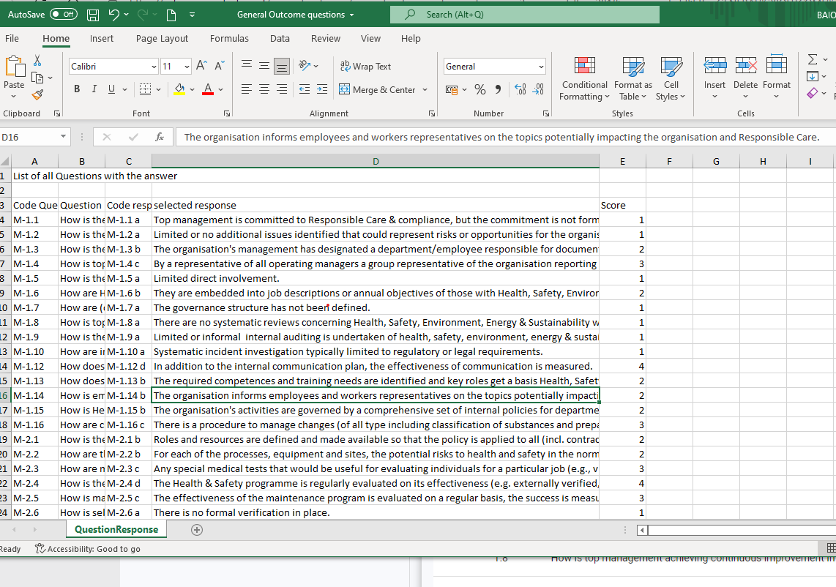
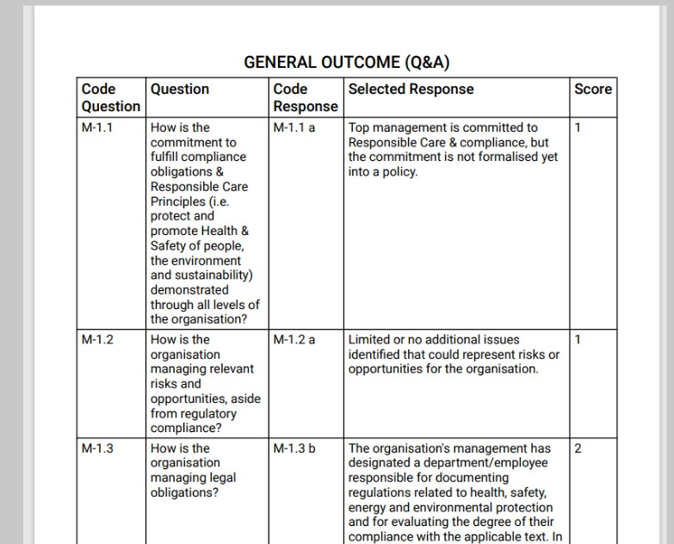
Önemli: Seçilen yanıt yalnızca site tarafından ve kendi değerlendirmelerine bakarken Genel Merkez tarafından görülür. Genel Merkez yalnızca alt sahaların puan ortalamasını/toplamını görebilir.

Avrupa Üçlü Sorumluluk Öz Değerlendirme Web aracı: Site için Kılavuz | Sayfa 42 / 59

    - GENEL SONUÇ (SKHler)
Bu sayfada, 17 Birleşmiş Milletler Sürdürülebilir Kalkınma Hedeflerinden (SKH'ler) biri veya daha fazlasıyla bağlantılı sorular listelenmektedir. Tablo, yanıtlarınızın yansıttığı şekliyle, bu hedeflere olan katkılarınızın görsel bir özetini sunar. Halihazırda katkıda bulunduğunuz ilgili SDHleri ("yerine getirildi" olarak belirtilir) veya belirlenen eylemleri uygulayarak ("iyileştirme" olarak belirtilir) daha fazla odaklanabileceğiniz SKHleri belirlemenize yardımcı olur. Hedef, SKH uyumluluğuna ulaşmak için puanınızı hangi seviyeye yükseltmeyi düşünebileceğini gösterir.

Renkli bir görsel başarı

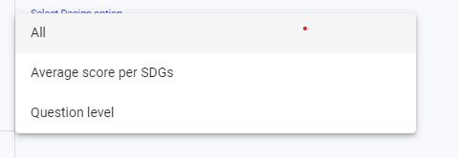
GENEL SONUÇ/SKH'ler bölümünde, “Tasarım seçeneğini belirle” seçeneğine tıklandığında, SKH raporu için üç farklı görselleştirme mevcuttur: “Tümü”, ‘SKH'ler başına ortalama puan’ ve ‘Soru düzeyi’.

A) Tümü
“Tümü” seçeneğini seçerseniz aşağıdaki tablo görüntülenecektir. Tüm görselleştirmeler Excel ve PDF olarak dışa aktarılabilir (diğer tüm raporlar gibi)
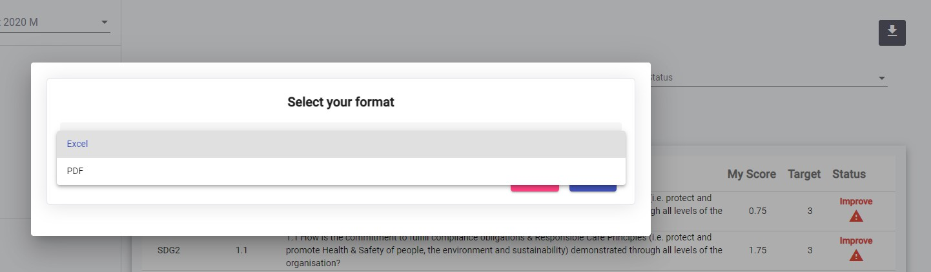
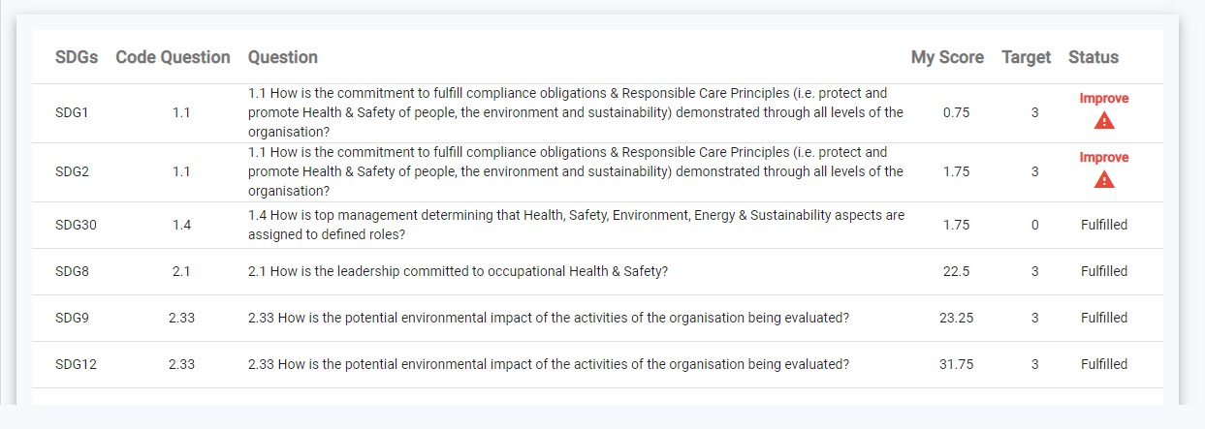

Avrupa Üçlü Sorumluluk Öz Değerlendirme Web aracı: Site için Kılavuz | Sayfa 43 / 59

B) SKA'lar başına ortalama puan
“SKA'lar başına ortalama puan” seçeneğini seçerseniz, aşağıdaki grafik görüntülenecektir. Y ekseni ortalama olgunluk seviyesi, X ekseni ise SKH'ler için ortalama puandır. Kırmızı çizgi SKA'ları yerine getirmek için hedef puandır. Seviye 3'e ulaştıysanız sütun yeşil, geliştirmeniz gerekiyorsa sütun sarı renktedir.
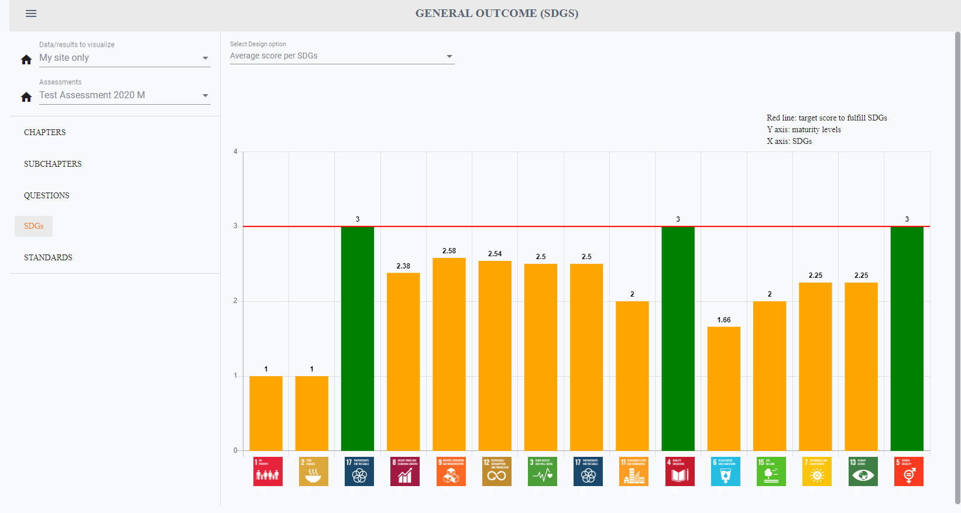
C) Soru düzeyinde SKH'ler
SKA'lar soru düzeyinde seçildiğinde aşağıdaki grafik ortaya çıkmaktadır.
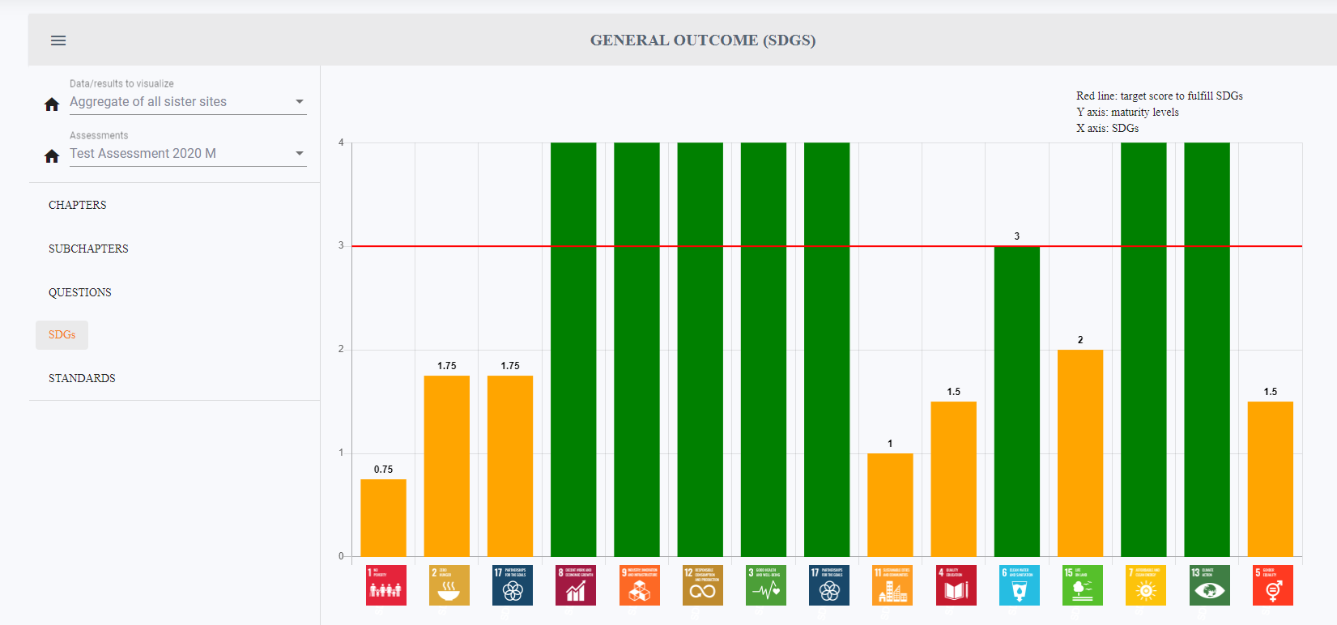

Avrupa Üçlü Sorumluluk Öz Değerlendirme Web aracı: Site için Kılavuz | Sayfa 44 / 59

PDF'e sıralı tablo olarak dışa aktarma

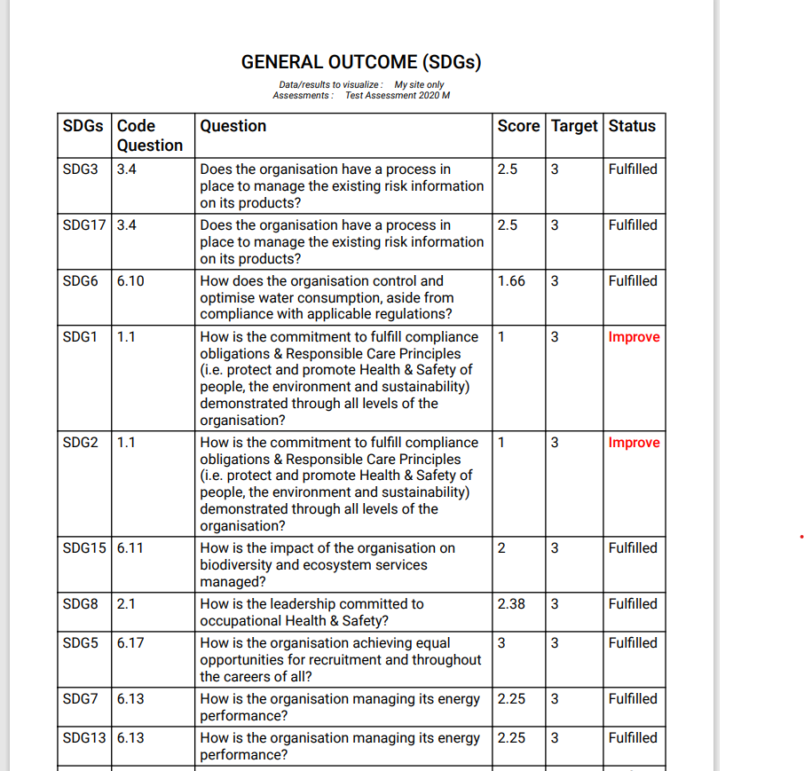
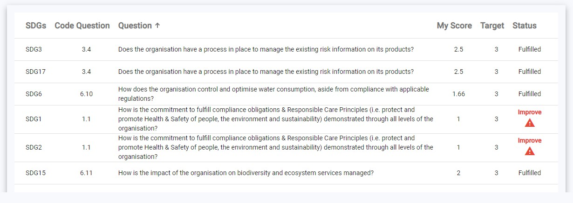
Tablonun üst kısmına tıklayarak sıralamayı değiştirebilir ve yeni sıralamada olacak şekilde dışa aktarabilirsiniz (örn. SDG başına sipariş).

Avrupa Üçlü Sorumluluk Öz Değerlendirme Web aracı: Site için Kılavuz | Sayfa 45 / 59

    - GENEL SONUÇ (STANDARTLAR)

Bu sayfa belirli bir standartla bağlantılı olan tüm soruları altı bölüm üzerinde listeler ve uluslararası standarda ulaşmak için yakın olup olmadığını gösterir.

Yanıtınız, bu standardın bir veya daha fazla gereksinim(leri) ile uyumluluk seviyesine veya daha yüksek bir puana ulaşırsa, bu soru "uyumlu" olarak belirtilecektir. Eğer puan daha düşükse, bu soru için ''geliştir'' belirecek. Bu soru ile ilgili uygulama ipucunu kullanarak, bu soru konusunda kendinizi geliştirip standarda uymaya eşdeğer bir olgunluk seviyesine ulaşabilirsiniz. ("Uygulama ipuçları" için bölüm 6.3'e bakın). Standarda ilişkin yalnızca ilgili sorular bu sayfada raporlanır.

Daha fazla standart / soru görüntülemek için aşağı kaydırabilir ve ''soru'' yazarak aratabilir ya da listenin en başındaki istediğiniz ''standart'' ve ''durum'' seçeneklerini seçebilirsiniz.

Not: Eğer belirli standartla ilişkili tüm sorular ''uyumlu'' olarak işaretliyse, bu şirketinizin bu standartla uyumlu olduğu anlamına gelmez. Sorular standartların çoğu noktasını kapsar ancak tümünü değil. Bu nedenle, uygulama açısından durumlarının göstergesini sağlar, ancak uyumluluklarını veya tüm gereksinimlerin karşılandığını garanti etmez. Seçilen standartlardan birine karşı sertifikasyona yönelik bazı adımlar atmak isteyen kuruluşlar için, "Sorular ve standartlar arasındaki bağlantı hakkında ek bilgiler" sayfasının üst kısmındaki bağlantının eşleştirilmesini görüntülemenizi tavsiye ederiz.

Bu şekilde mevcut öz değerlendirme aracında bulunmayanlar dahil olmak üzere, kapsamlı bir şekilde tüm gereksinimlerin birlikte nasıl durduğunu değerlendirebilirler.

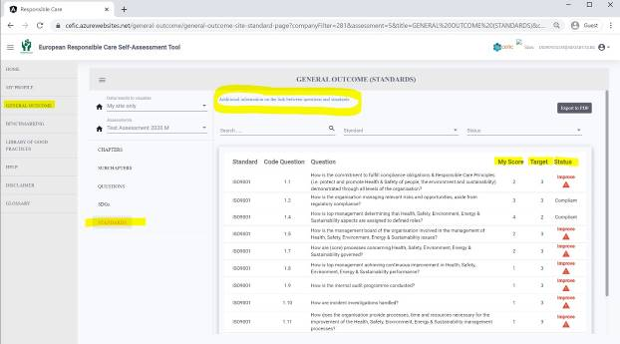

Avrupa Üçlü Sorumluluk Öz Değerlendirme Web aracı: Site için Kılavuz | Sayfa 46 / 59

KIYASLAMA

Ne zaman isterseniz, karşılaştırma bölümüne giderek sonuçlarınızı diğerleriyle karşılaştırabilirsiniz. Lütfen Ana Menüden "KARŞILAŞTIRMA" öğesini seçin. Farklı filtre ve seviyeleri gösteren kıyaslama sayfası karşınıza çıkacak.

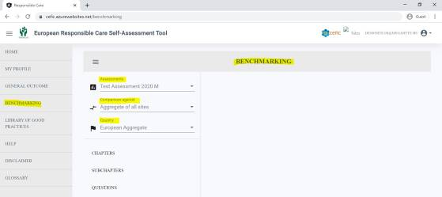

KIYASLAMA altmenüsünden, aşağıdaki filtreler seçmelesiniz:

- Değerlendirme(bu yılın ya da bir önceki yılın değerlendirmesi);

- Karşılaştırma (kıyaslamanıza göre)
  - varsayılan olarak, tüm kardeşlerin sitelerin toplamı;
  - ancak "Büyük", "Orta" ve "Küçük boyut" u da seçebilirsiniz,
  - çok uluslu bir şirketse "tüm kardeş sitelerin toplamı" ve "belirli kardeş siteler".

- kıyaslamak istediğiniz Ülke.
  - varsayılan olarak "Avrupa kümesi" (Aşağıdaki ülkelerin verilerini içerir: Avusturya, Belçika, Bulgaristan, Hırvatistan, Çek Cumhuriyeti, Danimarka, Estonya, Finlandiya, Fransa, Almanya, Yunanistan, Macaristan, İrlanda, İtalya, Letonya, Litvanya, Hollanda, Polonya, Portekiz, Romanya, Slovak Cumhuriyeti, Slovenya, İspanya, İsveç, İsviçre, İngiltere ve Norveç. Önemli: Türkiye, Ukrayna ve Rusya, Avrupa kümesinin bir parçası değildir!);
- ancak açılır listedeki ülkelerden birini de seçebilirsiniz. O ülke için rapor veren 5 bağımsız site yoksa, o ülkenin verilerini görselleştiremeyeceğinizi unutmayın (daha fazla bilgi için bkz. Bölüm 12.1). Bu durumda bir uyarı mesajı belirecektir (Yeterli sayıda site değerlendirmeyi tamamlamadı).

Filtreleri seçtikten sonra, aşağıdaki listedeki ögelerden birisini seçerek hangi seviyede kıyaslama yapacağınızı seçebilirsiniz.

- BÖLÜMLER;
- ALTBÖLÜMLER;
- SORULAR

Avrupa Üçlü Sorumluluk Öz Değerlendirme Web aracı: Site için Kılavuz | Sayfa 47 / 59

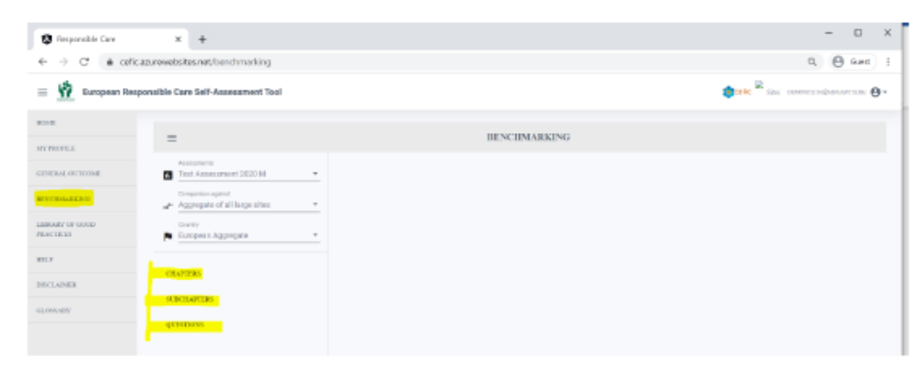
Genel sonucun altmenüsünü gizlemek ve raporları tam ekranda köşedeki için sol üst köşede gri kutucuktaki simgeye tıklayınız.

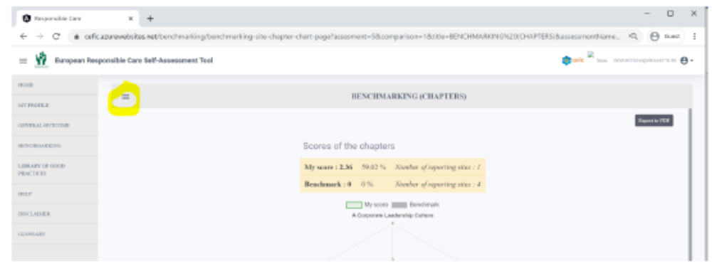

BENCHMARKING raporlarının Excel ve PDF olarak tek bir tıklama ile birlikte dışa aktarılması

Tüm raporları Excel ve/veya PDF olarak dışa aktarın
Herhangi bir belgeyi Excel ve/veya PDF olarak indirmek istiyorsanız, lütfen simgesine tıklayın

“BENCHMARKING” içinde: Raporların Excel ve PDF olarak ve tüm raporların birlikte dışa aktarılması
“GENEL SONUÇ” durumunda olduğu gibi, aynı seçenekler ‘BENCHMARKING’ için de mevcuttur. Tüm raporları birlikte dışa aktarmak için lütfen “BENCHMARKING ‘e gidin ve ’CHAPTERS”ı seçin ve simgesine tıklayın, iki alan gösterilecektir: “İçeriğinizi seçin” ve ‘Formatınızı seçin’:

Avrupa Üçlü Sorumluluk Öz Değerlendirme Web aracı: Site için Kılavuz | Sayfa 48 / 59

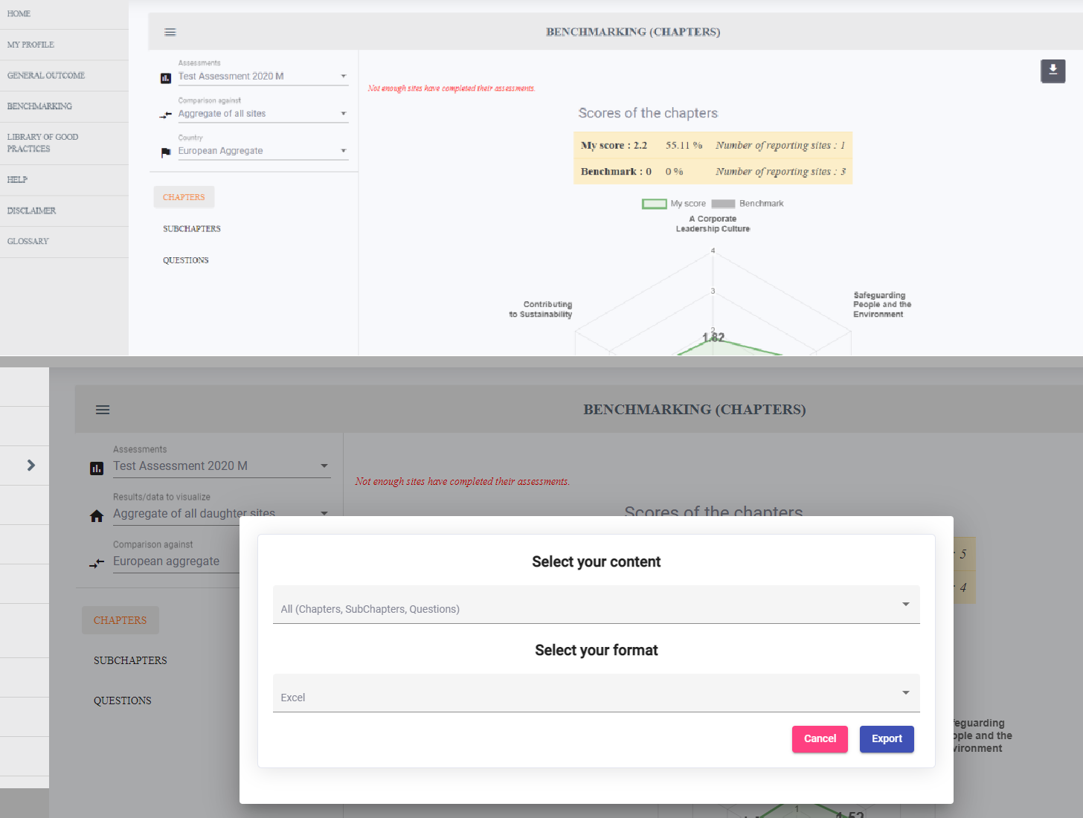

İçeriğinizi seçtiğinizde aşağıdaki seçenekler görüntülenecektir:
- “Tümü (Bölümler, Alt Bölümler, Sorular)”: Bu, tüm raporları, yani Bölümleri, Alt Bölümleri ve Soruları tek bir raporda görmenizi sağlayacaktır.
- “Geçerli görünüm”: Bu, yalnızca mevcut Bölümleri görmenizi sağlayacaktır.
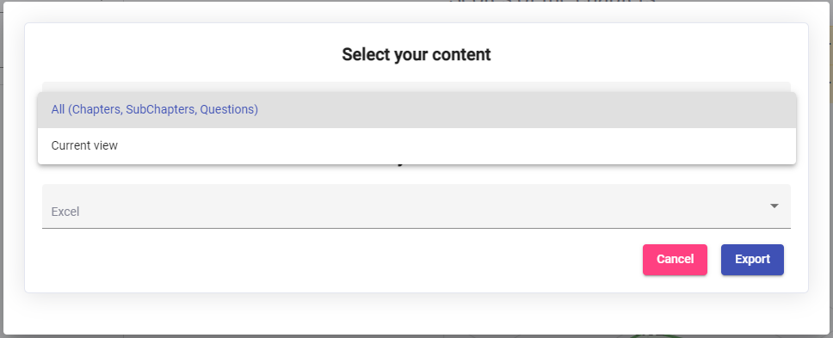

Excel veya PDF formatınızı seçin ve “Dışa Aktar”a tıklayın.

Avrupa Üçlü Sorumluluk Öz Değerlendirme Web aracı: Site için Kılavuz | Sayfa 49 / 59

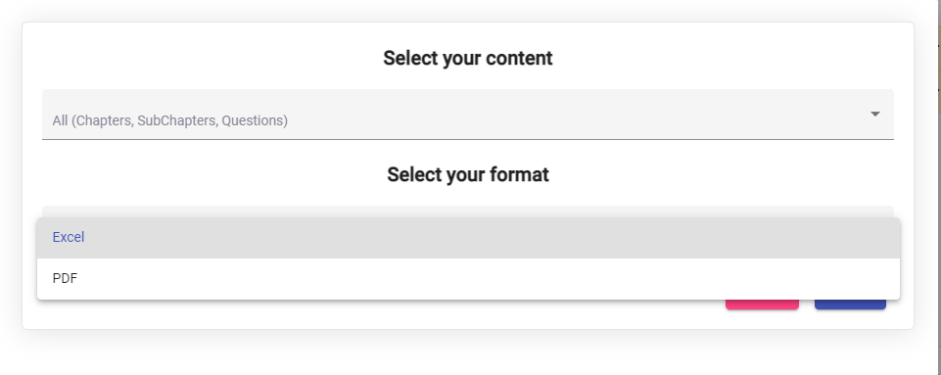
Önemli: “BENCHMARKING “in tüm raporlarına tek bir tıklamayla sadece ‘BENCHMARKING (CHAPTERS)’ bölümünden ulaşabilirsiniz. “BENCHMARKING”, ‘SUBCHAPTERS’ ve ‘QUESTIONS ’dan, indir simgesine tıklandığında, ‘Formatınızı seçin’ imkanı görünecek, ancak artık ‘İçeriğinizi seçin’ imkanı görünmeyecektir. Tüm raporlar birlikte değil, yalnızca raporun geçerli sayfası dışa aktarılabilir.

KIYASLAMA (BÖLÜMLER)

Bu sayfa, grafik gösterimi (radar grafiği) ile birlikte, toplam puanınızı ve bölüm başına kısmi puanlarınızı kıyaslama puanlarınıza göre gösterir.

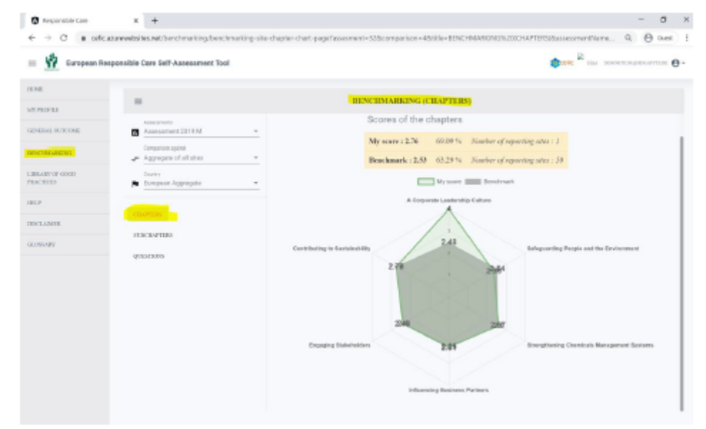

Avrupa Üçlü Sorumluluk Öz Değerlendirme Web aracı: Site için Kılavuz | Sayfa 50 / 59

KIYASLAMA (ALT BÖLÜMLER)

Bu sayfa, grafik gösterimi (blok grafiği) ile birlikte, toplam puanınızı ve bölüm başına kısmi puanlarınızı kıyaslama puanlarınıza göre gösterir.
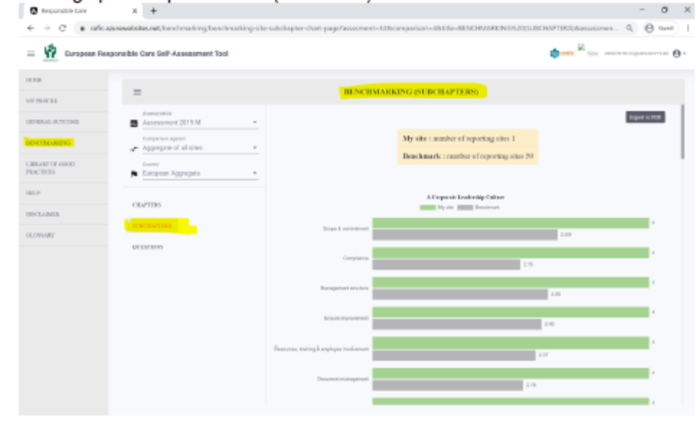

KIYASLAMA (SORULAR)

Bu sayfa, puanlarınızı kıyaslama puanlarınızla karşılaştırarak soru soru gösterir.

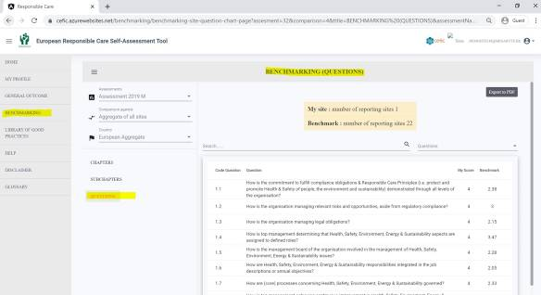

Avrupa Üçlü Sorumluluk Öz Değerlendirme Web aracı: Site için Kılavuz | Sayfa 51 / 59

ANKETİN SEÇİLEN CEVAPLARLA VEYA BOŞ OLARAK EXCEL’DE DIŞA AKTARILMASI
Anketi Excel'de, örneğin iş arkadaşlarınızla paylaşmak için, seçilen cevaplarla veya boş olarak dışa aktarabilirsiniz.
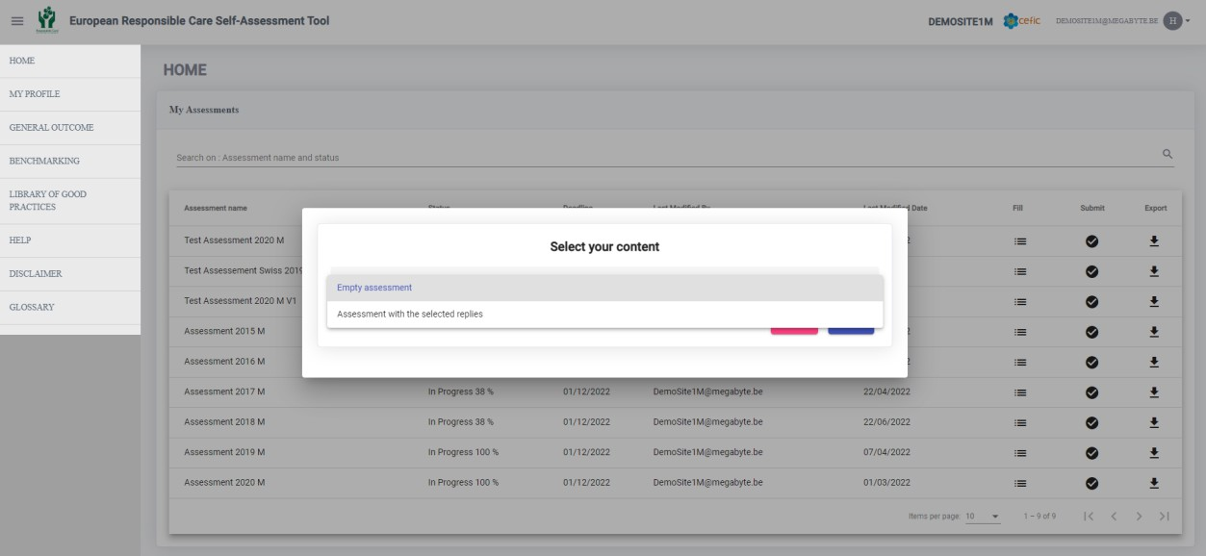

İYİ DENEYİM KÜTÜPHANESİ

Şirketler, sürekli gelişim ve bilgi paylaşımı amacını desteklemek için, kendi sorumluluğunda olan ''iyi uygulamaları'' diğer Üçlü Sorumluluk şirketleriyle birlikte paylaşmalıdır. İyi uygulamaları paylaşmanın temel değeri, Üçlü Sorumluluk yönetimini geliştirmek için benzer zorluklarla karşılaşan diğer işletmelere yardımcı olmaktır.

''İyi uygulama'' terimiyle demek istediğimiz, güzelce belgelenmiş yönetici uygulamalarının risk yönetiminde ve olayları önlemede, güvenlik, sağlık, emniyet veya çevre yönlerini iyileştirmede değerli olduğunun düşünülmesidir. İyi uygulamalar pratiktir, kopyalanabilir, aktarılabilir ve diğer Üçlü Sorumluluk şirketlerine ihraç edilebilir. Tüm belgeler İngilizce dilindedir.

Şimdiye kadar toplanan iyi uygulamaları görselleştirmek için, her bölümde listelenen ana menüden "iyi uygulamalar Kütüphanesi" bölümünü seçiniz. Her belgeyi görselleştirmek için ilgili bağlantıya tıklayınız.
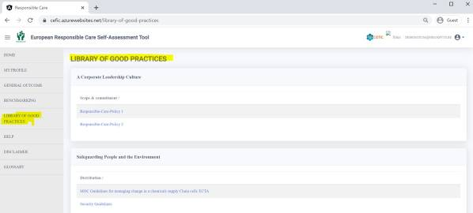

Avrupa Üçlü Sorumluluk Öz Değerlendirme Web aracı: Site için Kılavuz | Sayfa 52 / 59

Bu, her yıl yeni belgelerle güncellenecek olan ''unutulmayan'' bir kütüphanedir. Şirketinizde diğer insanlarla paylaşmak istediğiniz güzel uygulamalar varsa ya da henüz ele alınmamış belirli konularda yenilerini istiyorsanız, lütfen ulusal derneğinizle iletişime geçin veya değerlendirmenizi gönderirken e-posta ile alacağınız “geri bildirim anketine” bir açıklama yazın.

YARDIM

Bu kılavuzu indirmek ve web aracının nasıl kullanılacağına dair teknik adım adım kılavuzu almak için ana menüden ''YARDIM'' bölümünü seçiniz.
Kullanım Kılavuzunu dikkatlice okuduktan sonra hala sorularınız varsa, bu adresten bize ulaşabilirsiniz: RCWebtool@cefic.be

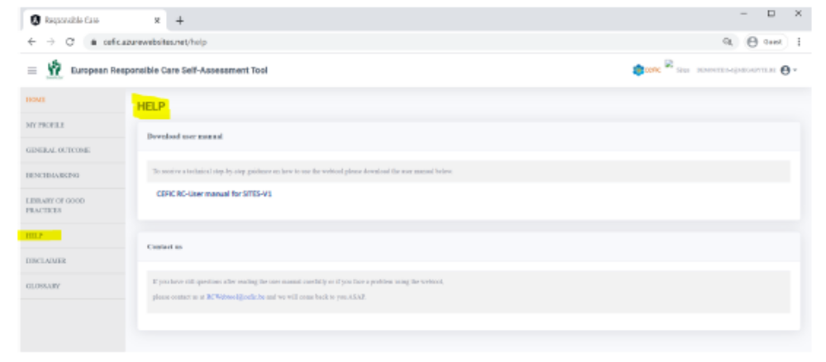

Uygulama bu kullanım kılavuzunu gösterecektir:

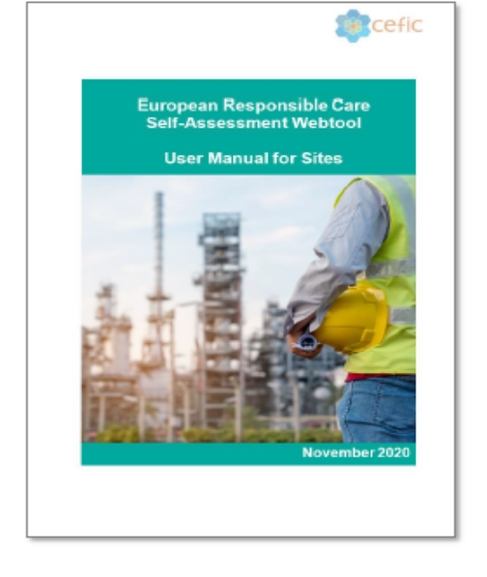

Avrupa Üçlü Sorumluluk Öz Değerlendirme Web aracı: Site için Kılavuz | Sayfa 53 / 59

SORUMLULUK REDDI

Veri kullanımı ve koruması, tanımlama bilgileri politikası ve telif hakkı ve ticari markalar hakkında daha fazla bilgi için ana menüden SORUMLULUK REDDİ bölümünü seçiniz.

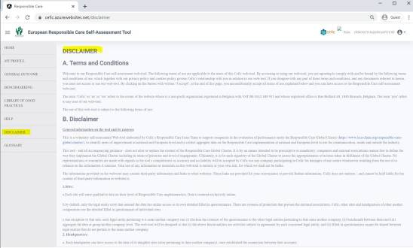

SÖZLÜK

Teknik terimlerin tanımlarının yanı sıra web aracının içinde kullanılan kısaltmaları görselleştirmek için (sorularda, cevaplarda ve / veya ipuçlarında), ana menüden, ''SÖZLÜK'' bölümünü seçiniz. Tanımın kaynağı son sütunda belirtilmiştir.

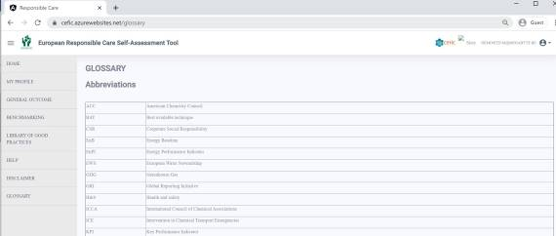

Avrupa Üçlü Sorumluluk Öz Değerlendirme Web aracı: Site için Kılavuz | Sayfa 54 / 59

UYGULAMADAN ÇIKIŞ

Uygulamadan çıkış yapmak istediğinizde, okla gösterilen simgenin üzerine tıklayınız sonra da ''oturumu kapat'' bölümüne tıklayınız.

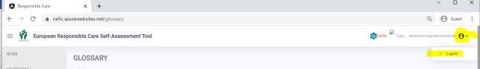

Oturumu kapattıktan sonra tekrar web aracına erişmek için oturum açmanız gerektiğini unutmayınız!

Artık RC öz değerlendirme web aracının temel özelliklerini açıklayan bu kısa kılavuzu dikkatlice okuduğunuza göreöz değerlendirmenize devam edebilirsiniz.

Avrupa Üçlü Sorumluluk Öz Değerlendirme Web aracı: Site için Kılavuz | Sayfa 55 / 59

PUAN NASIL HESAPLANIR VE VERİLER NASIL TOPLANIR

15.1 Skor nasıl hesaplanır

Her bölüm başına skor, cevaplarınıza atanan bireysel puanlarınıza göre hesaplanır. Toplam puan, çok kriterli analiz kullanılarak bölüm başına elde edilen tüm puanların tartılmasıyla hesaplanır ve genel bir değerlendirme sağlar. Ağırlıklar, araç oluşturma sürecinde endüstri katılımcılarıyla istişare ve ortak oluşturma yoluyla kararlaştırılmıştır ve 'Değerlendirme bilgi sayfası' ve aşağısından danışılabilir. Çeşitli bölümlerin genel puanlamaya katkıları aşağıdaki gibidir:
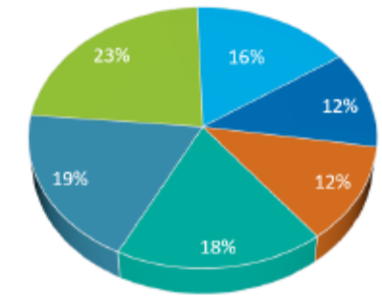 | Şirket Liderlik Kültürü
 | İnsanların ve Çevrenin Korunması
 | Kimyasal Yönetim Sisteminin Güçlendirilmesi
 | İş Ortaklarını Etki Altında Bırakmak
 | Paydaşların Katılımı
 | Sürdürülebilirliğe Katkıda Bulunmak

''İnsanların ve Çevrenin Korunması'' konusundaki Bölüm 2'de, ki bu bölüm en fazla soruya sahiptir, aynı zamanda ayrıca nihai puan hesaplaması için en yüksek ağırlığa sahip bölümdür. "Şirket Liderlik Kültürü" ve "sürdürülebilirliğe katkıda bulunmak" da nispeten önemlidir, ancak altı bölüm arasındaki önemleri oldukça düşüktür. Öz değerlendirme aracında, bölümdeki tüm alt bölümler ve sorular eşit önemdedir.

15.2 Verilerin toplanması, erişim ve toplama

    - Siteler:
      - Her site, Üçlü Sorumluluk uygulama düzeylerine ilişkin nitel verileri sisteme işleyecektir. Veriler özellikle online olarak işlenecektir.
      - varsayılan olarak, yalnızca verileri giren tüzel kişinin (site) kendi ayrıntılı doldurulmuş anketlerine çevrimiçi erişimi vardır. Ulusal dernekler, Cefıc, diğer siteler ve ana şirketlerin genel merkezlerinin bireysel sitelerin ayrıntılı doldurulmuş anketini görmesini engelleyen koruma sistemleri vardır.
Bu kural için istisna olarak: aynı ana şirkete ait her tüzel kişilik (i) anketin içeriğini aynı ana şirkete ait diğer tüzel kişilere ifşa edebilir, (ii) aralarındaki kıyaslama ve (iii) verileri grup/ana şirket düzeyinde toplayabilir. Web aracı, (i) yukarıdaki işlevler, ilgili her tüzel kişilik tarafından anlaşmaya tabi faaliyetler olacak şekilde tasarlanacaktır; ve (ii) doldurulmuş anketler, aynı ana şirketle bağlantısı olmayan tüzel kişiler arasında paylaşılamaz.

Avrupa Üçlü Sorumluluk Öz Değerlendirme Web aracı: Site için Kılavuz | Sayfa 56 / 59

- Genel Merkez:
  - Her genel merkez hesapları arasında bağlantı kurulduktan sonra kendi yardımcı sitesinin verilerine erişim sağlayabilir (ana şirkete ait olan siteler siteler);
  - Her genel merkez, yardımcı siteleri için önceden doldurulmuş bir değerlendirme yapabilir;

- Ulusal Birlikler (kadro):
  - Ulusal birliklerin site düzeyinde doldurulmuş ayrıntılı anketlere erişim izni yoktur.
  - Ulusal birlikler kendi ülkelerinin yığın verilerine erişebilirler:
ör. belirli ülkede faaliyet gösteren siteler tarafından çoktan seçmeli ankete sağlanan toplu yanıtlar. Yığın veri bölümlerin, altbölümlerin, soruların, SKHleri (Sürdürülebilir Kalkınma Hedefleri) ve standartların ortalama puanından oluşur. Ortalama puanlar yalnızca en az 5 bağımsız şirket (farklı şirket gruplarına ait siteler) anketi tamamladığında oluşturulabilir. Serbest metin toplu ülke verisinde görüntülenmez. Toplu veriler yalnızca ulusal birlikler ve Cefic tarafından görüntülenebilir.
  - Ulusal dernekler diğer ülkelerin toplu verilerine erişebilir.

- Cefic (kadro):
  - Cefıc, site düzeyinde doldurulmuş ayrıntılı anketlere erişim sağlayamaz.
  - Cefic ülke kümesine ve Avrupa kümesine erişebilir.

15.3. Kıyaslama

- Siteler ülke kümesinin (kendi ülkelerindeki veya başka bir ülkedeki tüm katılımcı tüzel kişiliklerden oluşur) ya da Avrupa kümesinin aleyhine anonim olarak kıyaslama yapabilir -en az 5 bağımsız şirket (farklı şirket gruplarına ait siteler) tarafından anketin sunulması ve kıyaslanması şartıyla. 5'ten az bağımsız şirket öz değerlendirme yaptığında verilerin gizliliğini korumak için, verilerin kıyaslanmasına ve toplanmasına izin veren işlevsellik otomatik olarak engellenir.

- Genel Merkezler yardımcı sitelerin toplu verilerini veya önceden doldurulmuş değerlendirmelerini Avrupa kümesine göre kıyaslayabilir

- Ulusal Birlikler, ülke toplamlarını Avrupa toplamına veya diğer ülkelerin toplamına göre kıyaslayabilir.

- Cefic tarafından kıyaslama yapılmaz.

Avrupa Üçlü Sorumluluk Öz Değerlendirme Web aracı: Site için Kılavuz | Sayfa 57 / 59

16. SORU-CEVAP

Öz değerlendirmeyi kim doldurmalıdır?

Bir sitenin Üçlü Sorumluluk Yöneticisi veya kilit süreçlerin yöneticileri, tüm çoktan seçmeli soruları yanıtlayarak öz değerlendirme aracını doldurmaya davet edilmiştir. Aracın belirli bölümlerini doldurmak için belirli yöneticiler atanabilir:

- Sağlık ve Güvenlik Bölüm 2 - İnsanları korumak

- Ürün İdaresi Bölüm 3 - Kimyasal Yönetim Sisteminin Güçlendirilmesi

- Ortam: Bölüm 2 - çevreyi korumak

- Sürdürülebilirlik: Bölüm 6 - Sürdürülebilirliğe Katkıda Bulunmak

- Enerji: Bölüm 6 - Sürdürülebilirliğe Katkıda Bulunmak

- Satın Alma Bölüm 4 - İş Ortaklarını Etki Altında Bırakmak

- OHSAS 18001 ile ISO 45001 arasındaki fark nedir?

OHSAS 18001, 1999 yılında ilk yayınlanmasından bu yana, yönetim sistemlerini değerlendirip onaylayabilen tanınmış bir iş sağlığı ve Güvenliği Yönetim Sistemi (OH & SMS) standardı olmuştur. 19 yıl sonra, yeni ISO standardı OHSAS 18001 standardının yerine geçmek için yayınlanmıştır; bu standart ise ISO 45001 olmuştur. ISO 45001, 12 Mart 2018'de yayınlanan ISO proje Komitesi tarafından geliştirilmiş OH SMS standardıdır.

- Herhangi bir soru şirketim için geçerli değilse?

Bir sorunun konuyla ilgili veya geçerli olmadığını belirtmek için seçebileceğiniz belirli bir cevap yoktur. Seviye 2'yi seçmenizi ve sorunun yanındaki not kutusunda neden geçerli olmadığını açıklamanızı tavsiye ediyoruz.

- Aşağıdaki uluslararası standartları otomatik olarak doldurmaya karar verirsem kaç soru manuel olarak doldurulmalıdır?

Öz değerlendirme aracı, üreticiler için toplam 101 soru ve distribütörler için 102 sorudan oluşmaktadır. Aşağıdaki uluslararası standartları otomatik olarak doldurmaya karar verirseniz, manuel olarak doldurmanız gereken daha az soru kalacaktır.
Manuel olarak doldurulması gereken soru sayısını aşağıdan bakarak öğreniniz:

  - ISO9001 manuel olarak doldurulması gerek soru sayısı 79.
  - ISO14001: 70 Soru
  - ISO45001: 74 Soru
  - ISO50001: 81 Soru
  - ISO 9001 + ISO 14001: 63 Soru
  - ISO 9001+ISO 45001: 66 Soru
  - ISO 9001+ISO 14001+ISO 45001: 54 Soru

Avrupa Üçlü Sorumluluk Öz Değerlendirme Web aracı: Site için Kılavuz | Sayfa 58 / 59

- ISO 9001+ISO 14001+ISO 45001 + ISO 50001: 53 Soru
  - EMAS: 67 Soru
  - RC14001: 55 Soru
  - RCMS: 63 Soru

Ayrıca, ISO26000 ilkeleri 26 soru içinde mevcuttur ve SKH'ler 43 soru ile ilişkilidir, ancak herhangi bir kuruluş bu standartların aleyhine onaylamada bulunamadığı için önceden doldurulmuş işlevsellik yoktur.

- RC14001/ EMAS / ISO14001 veya başka herhangi bir standarda sahip olduğumuzda şirketim hangi puanı alıyor?

İlişikteki standartlardan biri tarafından onay almış organizasyonlar için soru sayısı azaltılmıştır ancak Üçlü Sorumluluk puanı yalnızca ön-doldurma tuşuna basarak elde edilemez. Yönetim sistemlerinden gelen gereksinimlerin ele alınması ortalama olarak 3. seviye bir puan sağlar. Belirli standartta sertifikası olan bir şirketin genel puanı, önceden doldurulmamış diğer soruların uygulama seviyesine bağlı olarak değişir. Üçlü Sorumluluk yönetimi çerçevesi, tüm bu konuların tek bir çerçeveye entegrasyonunu temsil ettiğinden, basitleştirilmiş bir puanlama yoktur. Bu nedenle, bir şirket, tüm konularda değerlendirilmek ve puanlandırılmak için yalnızca belirli bir standartla ilgili konularda değil, tüm konularda uygulama olgunluğunu hesaplamalıdır.

- "Küçük işletmeler için basitleştirilmiş değerlendirme" ön doldurması nedir?

Yalnızca distribütörler için mevcut olan ve küçük işletmelerin (örneğin yalnızca bir ofisi olanlar) kendileri için geçerli olmayan tüm soruları önleyerek basitçe değerlendirilmelerine olanak tanıyan bir ön doldurmadır. Kendileri için geçerli olmayan sorular, FECC Sorumlu Komitesi tarafından zaten seçilmiştir ve aşağıdaki soruları içermektedir: Q2.12, Q2.15, Q2.16, Q2.17, Q2.18, Q2.20, Q2.22, Q2.23, Q2.24, Q2.36, Q2.37, Q2.38, Q2.39, Q2.40, Q2.41, Q2.42, Q2.43, Q2.44 and Q2.45. Bu "ön doldurma" bölümünü seçen bir distribütör, yukarıda belirtilen tüm soruları otomatik olarak değerlendirmeden çıkarmıştır.

- Şirket farklı cevaplara (olgunluk düzeyi) ait önlemleri uygularsa hangi cevap seçilmelidir?

Seçilmesi gereken olgunluk seviyesi, önlemlerin tam olarak tamamlandığı seviyedir. Şirketiniz daha yüksek seviyede birkaç önlem uygulayabilir, ancak hepsini değil. Önerilen tüm uygulama önlemlerini tamamlamamışsanız, daha yüksek seviye seçilmemelidir. Bu yaklaşımla, eylem planınızı kullanarak ileriki yıllara gelişiminizi taşıyacağınızı ve bir sonraki seviyeye ulaşacağınızı güvence altına alabileceksiniz.

- Anketi doldurmak ortalama ne kadar sürer?

Anketin ilk kez doldurulması ortalama olarak 3,5 saat ve 2 ila 5 saat arasında sürer (İngilizce olarak testi çözen ortalama 60 kişi). Ön-doldurma tuşları size zaman kazandırır (bkz. Soru&Cevap 4). Ayrıca anketi kendi ana dilinizde doldurmak değerlendirmeyi kolaylaştıracaktır (anket üreticiler için 18, distribütörler için 9 dilde mevcuttur). Harcanan zaman, gelecek yıl doldurmayı kolaylaştırmak için yapmak istediğiniz notlara da bağlıdır.

Avrupa Üçlü Sorumluluk Öz Değerlendirme Web aracı: Site için Kılavuz | Sayfa 59 / 59

